
Муниципальное бюджетное дошкольное образовательное учреждение
«Высокогорский детский сад «Бэлэкэч» комбинированного вида» Высокогорского муниципального района Республики Татарстан»

Методический сборник для воспитателей

«Формирование экологической культуры личности как составная часть современного воспитания и обучения»

с. Высокая Гора, 2023 г.
Авторы – составители:
Хайрутдинова И.Ф. - заведующий муниципального бюджетного дошкольного образовательного учреждения «Высокогорский детский сад «Бэлэкэч» комбинированного вида» Высокогорского муниципального района Республики Татарстан»
Нигматзянова А.В. - старший воспитатель первой квалификационной категории, муниципального бюджетного дошкольного образовательного учреждения «Высокогорский детский сад «Бэлэкэч» комбинированного вида» Высокогорского муниципального района Республики Татарстан»
Яруллина М.Р. - заместитель начальника МКУ «Отдел образования исполнительного комитета Высокогорского муниципального района Республики Татарстан»
Габдрахманова Р.Г. - методист по дошкольному образованию МКУ «Отдел образования исполнительного комитета Высокогорского муниципального района Республики Татарстан»
Члены творческой группы:
Костюнина М.Н. - музыкальный руководитель высшей квалификационной категории, муниципального бюджетного дошкольного образовательного учреждения «Высокогорский детский сад «Бэлэкэч» комбинированного вида» Высокогорского муниципального района Республики Татарстан»
Грачева О.В. - воспитатель первой квалификационной категории, муниципального бюджетного дошкольного образовательного учреждения «Высокогорский детский сад «Бэлэкэч» комбинированного вида» Высокогорского муниципального района Республики Татарстан»

«Экологическое воспитание, как средство воспитания у детей бережного отношения к природе» методический сборник/авт.-сост.: Хайрутдинова И.Ф., Нигматзянова А.В., Костюнина М.Н., Грачева О.В.- с. Высокая Гора, 2019. - 41 с.
В сборник вошли авторские методические разработки воспитателей и педагогов муниципального бюджетного дошкольного образовательного учреждения «Высокогорский детский сад «Бэлэкэч» комбинированного вида» Высокогорского муниципального района Республики Татарстан». Сборник имеет практическую направленность и представляет интерес для педагогов.

ЭТО АКТУАЛЬНО
В СБОРНИКЕ
4 Введение
ДЕЛИМСЯ ОПЫТОМ

5 Конспект образовательной деятельности на тему: «Маленькие фокусники», вторая младшая группа А.Ф. Закирова, воспитатель первой квалификационной категории
9 Конспект интегрированной образовательной деятельности на тему: «Весна-красна в гости к нам пришла», средняя группа Л.Х. Сафина, воспитатель; Н.Н.Панкова, учитель-логопед первой квалификационной категории
10 Конспект образовательной деятельности на тему: «Урманда яшәүчеләргә ярдәм итик», средняя группа А.Н. Шакирова, воспитатель
13 Конспект образовательной деятельности на тему: «Юные экологи», старшая группа И.Р. Сабиржанова, воспитатель
18 Конспект интегрированной образовательной деятельности на тему: “Маҗаралар көндәлеге” “Дневник приключений”, старшая группа Р.М. Гильмутдинова, воспитатель первой квалификационной категории; Р.Р.Загидуллина, воспитатель по обучению татарскому языку; О.В. Грачева, воспитатель первой квалификационной категории.
21 Конспект интегрированной образовательной деятельности на тему: «Путешествие в подводное царство», старшая группа А.Р. Хананова, воспитатель первой квалификационной категории; Н.Н.Панкова, учитель-логопед первой квалификационной категории
25 Конспект образовательной деятельности на тему: «Зимняя сказка», подготовительная группа Н.Н. Панкова, учитель-логопед первой квалификационной категории
27 Конспект образовательной деятельности на тему «Экологический брейн-ринг «Знатоки природы», подготовительная группа Л.И. Газизова, воспитатель.
32 Конспект образовательной деятельности «Путешествие в весенний лес», средняя группа Жагипарова М.А – инструктор по физической культуре.
ПРАЗДНИКИ, РАЗВЛЕЧЕНИЯ

34 Развлечение экологической направленности «Капелька Капа в гостях у ребят», старшая группа Костюнина М.Н., музыкальный руководитель высшей квалификационной категории
39 Экологик чара Зиннур Хөснияр «Тукран тәүбәсе» (Зиннур Хөснияр )
Костюнина М.Н., югары категорияле музыкаль тәрбия бирү җитәкчесе; Тохбатова Г.Н., беренче категорияле тәрбияче. Заһидуллина Р.Р., татар теле тәрбиячесе.
ЭТО АКТУАЛЬНО

То, что происходит на планете сегодня,
ВВЕДЕНИЕ
не очень подходит для долгой и счастливой жизни
людей, так как человек оказывает негативное,
разрушительное воздействие на окружающую среду.

Человеку совсем не обязательно ждать окончания школы, вступления во взрослую жизнь, чтобы охранять и заботиться об окружающей среде. Этим можно заниматься с дошкольного возраста, так как экологическое воспитание дошколят – это непрерывный процесс их развития, направленный на формирование экологической культуры, которая выражается в наших устойчивых знаниях о природе и существующих взаимосвязях.
То есть, мы учимся жить экологично - делать побольше того, что влияет положительно и поменьше того, что влияет отрицательно на природу и ее богатства; учимся заботиться о себе и обо всем, что нас окружает, налаживать взаимовыгодное сотрудничество между человеком и природой, чтобы сохранить ее и свое здоровье.


Цель: Формирование у детей, родителей, педагогов активной жизненной позиции в сфере решения экологической проблемы
Задачи:
- обогащение представлений детей о загрязнении окружающей среды, о последствиях данного отношения человека к миру природы;
- развитие познавательного интереса детей в разных видах деятельности;
- воспитание эмоциональной отзывчивости, бережного отношения к окружающему миру, формирование чувства личной ответственности за загрязнение природы родного края.

ДЕЛИМСЯ ОПЫТОМ
Конспект образовательной деятельности на тему:
«Маленькие фокусники»
Закирова А.Ф., воспитатель первой квалификационной категории.
Предмет (направленность): образовательная деятельность по познавательно-исследовательскому развитию.
Возраст детей: 2 младшая группа детского сада, дети 3-4 лет.

Цель: вовлечение детей в элементарную исследовательскую деятельность по изучению качеств и свойств неживой природы.
Задачи:
Образовательная:
-ознакомление с глаголами по теме занятия.
Развивающая:
-развитие навыка проведения первых опытов;
-развитие мышления, речи, кругозора и любознательности детей;
-развитие у детей познавательного интереса, самостоятельности,
наблюдательности, способности сравнивать.
Воспитательная:
-умение работать в группе;
-воспитание бережного отношения к воде. Обогащение словаря: бесцветная, прозрачная, без запаха.
Материалы и оборудование: волшебный сундучок, стаканчики по количеству детей, кофе, тарелочки по количеству детей, краска, ложечки по количеству детей.
Методы и приемы: игровой (волшебная коробочка с приглашением), наглядный (баночка с водой), практический (опыты), словесный.

Ход образовательной деятельности
Воспитатель:
Сядем мы в кружочек дружно,
Поздороваться нам нужно.
Говорю тебе привет,
Улыбнись скорей в ответ.
Вместе за руки возьмемся, и друг другу улыбнемся.
Воспитатель: Ребята сегодня утром у нашей двери в группу я обнаружила вот такую красивую коробочку и приглашение, хотите узнать от кого.
«Дорогие ребята я приглашаю вас в страну фокусов. Здесь вы узнаете много интересного и научитесь показывать фокусы с водой. А чтобы попасть в страну в волшебной коробочке лежит волшебная шляпа. Желаю удачи.»
Воспитатель: Ну, что ребята отправимся в страну фокусов?(ответы детей). Ребята, скажите, пожалуйста, кто такой фокусник? (ответы детей). А вы умеете показывать фокусы? (ответы детей)
Но чтобы попасть в эту страну нужно надеть волшебную шапочку (одевает воспитатель), закрыть глаза и сказать волшебные слова:
Поверчусь я, поверчусь,
Покручусь я, покручусь
С детками в стране фокусов я окажусь.
Воспитатель: Я сегодня буду главным фокусником, а вы будете моими учениками помощниками. Ваша задача – посмотреть фокус и отгадать его секрет.
Воспитатель: Посмотрите ребята в волшебном сундучке есть еще что-то. Ой, как интересно, что же там? А вам интересно? Сейчас я посмотрю…(Достать графин с водой) как вы думаете, что в графине?
-Правильно, вода.
Вы слыхали о воде?
Говорят она везде!
Вы в пруду ее найдете,
И в сыром лесном болоте.
В луже, в море, в океане
И в водопроводном кране,
Как сосулька замерзает,
В лес туманом заползает,
На плите у нас кипит,
Паром чайника шипит.
Без нее нам не умыться,
Не наесться, не напиться!
Смею вам я доложить:
Без нее нам не прожить!
Воспитатель: Ребята, а вы хотели бы научиться фокусам с водой?
Воспитатель: Тогда пойдемте в комнату фокусов, где я буду учить вас показывать фокусы с водой. (Дети подходят к столам, на столах стоят стаканчики с водой, гуашь на каждого ребенка)
Садимся за столы…
Воспитатель: Ребята, возьмите один стаканчик с водой. Как вы думаете, вода прозрачная или нет? А давайте проверим: опустим ложку в стакан и если ложку будет видно, то вода прозрачная. Ребята, ложку видно сквозь воду?
Правильно, молодцы ложку видно, значит вода у нас какая? (прозрачная)
Воспитатель: А сейчас мы с вами научимся первому фокусу.
Посмотрите, как я его буду делать: берем ложкой немного волшебной краски, добавляем в стаканчик и размешиваем, и смотрим, что же происходит. Какого цвета стала вода? Правильно, красного. А теперь вы мне покажите фокус, что у вас получиться. Какая вода получилась у вас? Молодцы, тоже красная. Ребята , скажите, а сейчас вода прозрачная или нет? А давайте проверим. Опустим ложку в стакан, если ложку не видно, значит вода не прозрачная. Ребята, видно ложку? Правильно, не видно значит, вода не прозрачная стала.
Фокус «Разноцветная вода».
Для проведения фокуса необходимо взять банки с закручивающимися крышками (по количеству детей). В банки заранее наливается вода. Воспитатель показывает всем, что вода обыкновенная, закрывает платком, затем говорит волшебные слова:
«Была водичка простой, стань водичка цветной» и взмахивает волшебной палочкой. Дети встряхивают воду в банке, вода окрашивается в нужный цвет.
(Секрет фокуса. Внутренняя сторона крышек покрыта акварельной краской (красной, зеленой, синей)).
Ребята, а как вы думаете можно простой водичкой нарисовать?(дети отвечают). Давайте попробуем. А хотите я при помощи молока и чая я сделаю краску.
Фокус «Превращение чая в краску»
В одном стакане — «молоко» (взболтанный в воде картофельный крахмал). В другом стакане — «чай» (несколько капель йода в полстакане воды). Жидкость из одного стакана вливают в другой и получают «чернила». Ими даже можно писать на бумаге. Зрители могут попробовать свои способности к рисованию, взяв кисточку и изобразив что- либо на чистом листе ватмана или картона.
Воспитатель: Как же трудно быть фокусниками. Давайте отдохнем и немного поиграем.
Физминутка «Дождик»
Капля раз, Капля два, (прыжки на носочках, руки на поясе.)
Очень медленно сперва. (прыжки медленно)
А потом, потом, потом
Все бегом, бегом, бегом. (темп увеличивается)
Мы зонты свои раскрыли, (вдох развести руки в стороны.)
От дождя себя укрыли (сомкнуть руки над головой полукругом).
Отдохнули немного, а сейчас продолжим учиться фокусам.
Воспитатель: Пойдемте в следующую нашу комнату фокусов. Ребята, а в волшебном сундучке есть еще что-то. Что же там такое? Как интересно,…Что же это? Это ребята волшебный порошок. Давайте возьмем стаканчик. Понюхайте, пахнет вода или нет? Молодцы, вода ни чем не пахнет, она не имеет запаха. А сейчас мы научимся еще одному фокусу, вода сейчас приобретет запах, но если в нее добавить волшебный порошок она приобретет запах. Проверим?
Воспитатель: Посмотрите, как я это буду делать я, а вы повторяете за мной: берем ложкой немного волшебного порошка, добавляем в стаканчик и размешиваем. Понюхайте сейчас воду. Вода, сейчас пахнет? Правильно, вода приобрела у нас запах. Получился фокус?
Рефлексия
Воспитатель: Ребята наша комната фокусов уже закрывается и нам нужно возвращаться в детский сад. Я предлагаю вам пройти на ковер и встать в круг. Вам понравилось сегодня в комнате фокусов? А что вам больше всего понравилось? А мне очень понравилось сегодня учить вас фокусам. Но пока мы не вернулись в детский сад я хочу вам сделать подарок.
Фокус «Превращение воды»
Воспитатель: Посмотрите у меня есть бутылочка. Что в ней? Правильно вода. А она имеет запах? А вода прозрачная или цветная?(ответы детей). Сейчас я кладу бутылочку в коробочку, поколдую и моя водичка превратится…..(коробку переворачиваю и достаю бутылочку с соком, дети видят, что вода поменяла цвет и появился запах) в сок.
Воспитатель: Ну, что ребята возвращаемся в детский сад, закрываем глазки и говорим волшебные слова:
Поверчусь я, поверчусь,
Покручусь я, покручусь
Шапочку сейчас сниму,
И в детский садик с детками я вернусь.
Воспитатель: Ну вот ребята мы опять с вами в нашем детском саду.


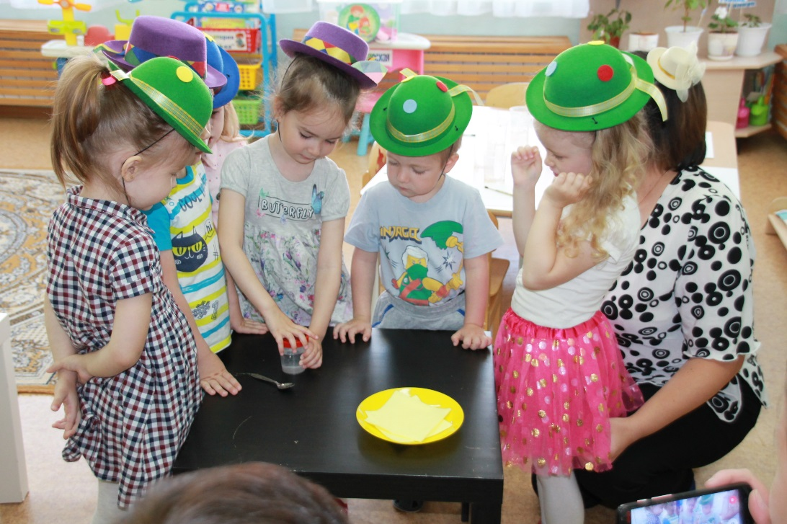



Конспект интегрированной образовательной деятельности на тему:
«Весна красна в гости к нам пришла»
Сафина Л.Х., воспитатель;
Панкова Н.Н., учитель-логопед, первой квалификационной категории .
Предмет (направленность): интегрированная образовательная деятельность по познавательно-речевому развитию. Возраст детей: средняя группа детского сада, дети 4-5лет.
Цель: закрепление представлений о сезонном явлении - весна
Задачи:
Образовательная: Закрепление знаний о приметах весны; развитие связной речи, артикуляторной моторики.
Воспитательная: воспитание заботливого отношения к природе, сплоченности коллектива, инициативности и самостоятельности детей.
Развивающая: Развитие логического мышления, внимания, фантазии, навыков мелкой моторики.
Интеграция: Познавательное, речевое, художественно эстетическое развитие.
Предварительная работа: беседы о весне, наблюдение на прогулке.
Материалы и оборудование: компьютер, проектор, карточки, контейнеры для сбора мусора.
Ход образовательной деятельности
Воспитатель входит в группу с детьми, здороваются с гостями.
Воспитатель: сегодня рано утром, когда я шла на работу, в нашем почтовом ящике, я обнаружила посылку, что там лежит, я даже и не знаю, помогите мне разобраться.
Ответы детей.
Доброе утро!
(Воспитатель с детьми открывает посылку, и составляют солнышко, на каждом лучике изображён признак весны, или другого времени года, нужно проговорить все признаки представленных времен года и выбрать только весенние.)
Воспитатель: Что получилось у нас?

Ответы детей.
Воспитатель: Предлагаю вам пожелать друг другу солнечного утра.
Вот так солнышко встает
Выше, выше, выше (потянуть руки вверх)
К ночи солнышко зайдет
Хорошего настроения!

Ниже, ниже, ниже (присели на корточки, руки опустить на пол)
Хорошо, хорошо,
Солнышко смеется
А под солнышком всем нам
Здорово живется. (показать большие пальцы)
Пожелаем, друг другу солнечного утра, поделимся теплом солнечных лучиков (касаются пальчиками друг с другом и гостями)
В группу входит логопед
«Здравствуйте ребята, здравствуйте гости! По дороге к вам я нашел солнечный лучик, думаю, как раз его и не хватает вашему солнышку. ( На лучике нарисована картинка улыбка с одной стороны, обозначение грусти с другой стороны)
Логопед: Я вижу у вас яркое, лучистое солнышко. Ребята, а солнышко повышает вам настроение? Вам хочется улыбаться?
Ответы детей:
Логопед: Показывает на лучике изображение грусти. Почему то у меня не получается улыбнуться, как вы думаете, почему?
Ответы детей:
Предлагаю вам выполнить артикуляционную гимнастику под музыку «Улыбка»
Звучит музыка, дети выполняют упражнение
Логопед: на наших лицах появились улыбки, и я предлагаю дополнить ваше солнышко лучиком улыбкой.
Логопед: Наступила весна, солнышко пригрело землю, растаял снег, а на озере растаял лед, к сожалению, появилось много мусора, посмотрите на наше озеро, что же делать?
Ответы детей
Логопед: Как правильно собрать мусор?
Дети собирают мусор, сортируя отходы
Вот теперь нам можно создать волны в нашем чистом озере. Артикуляционное упражнение «Болтушка»
Логопед: Чистое озеро, как хорошо, кажется кого – то в нем не хватает?
Ответы детей
Из чего нам можно выполнить рыбок?
Ответы детей
Предлагаю выполнить рыбок из бумаги.
Дети вместе с воспитателем выполняют рыбок из бумаги.
Логопед: А теперь нам нужно их научить плавать.
Дети подвешивают рыбок на ниточку в виде петли, одевают на пальчик и дуют, вырабатывая направленную воздушную струю
Логопед: Предлагаю попробовать так же и гостям помочь нашим рыбкам научиться плавать, и запустить их в озеро.
Логопед: Ребята, каких рыб вы будете запускать в озеро?
Ответы детей.
Логопед: предлагаю всем вместе спеть песенку про карасей, можно при этом их погладить, или помассировать.
Дети попевают «В водоеме караси», выполняя пинцетный захват.
Рефлексия:
Мы видим на ваших лицах улыбки, а это значит, у нас хорошее настроение, а это залог хорошего самочувствия на весь день. На этом мы и заканчиваем наше мероприятие, всех благодарим за участие и внимание. Ну а я предлагаю, раскрасить наших рыбок, устраивайтесь поудобнее и продолжаем творить.


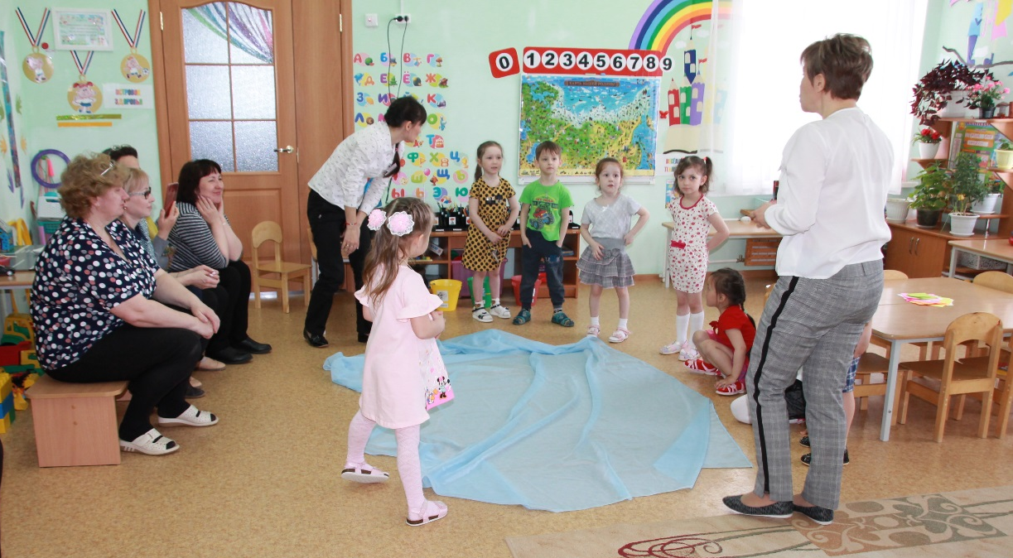




Конспект образовательной деятельности на тему:
«Урманда яшәүчеләргә ярдәм итик”.
Шакирова А.Н., воспитатель
Предмет (направленность): интегрированная образовательная деятельность по познавательному развитию. Возраст детей: средняя группа детского сада, дети 4-5 лет.
Белем өлкэсе: Танып белү.
Максат: ФЭМП буенча белем, осталык һәм күнекмәләр дәрәҗәсен ачыклау.
Бурычлар:
1. Балаларның яз билгеләре турында белемнәрен ачыклау;
2. Балаларның урман һәм анда яшәүчеләр турындагы белемнәрен гомумиләштерү;
3. Табигатьтә үз-үзеңне тоту кагыйдәләре турында балаларның белемнәрен ныгыту;
4. Предметларны күләме буенча аеру: биеклекләре, озынлыклары, билгеле бер тәртип буенча урнаштырыру – кими бару тәртибендә нәтиҗәне телдән аңлату (иң биек, тәбәнәк, тәбәнәгрәк, бик тәбәнәк; иң озын, кыскарак, бик кыска)
5. Геометрик фигуралар турында белемнәрне ныгыту;
6. Тәртип саны һәм күләм саны күнекмәләрен ныгыту;
7. Игътибарны, фикерләүне, тырышлык күрсәтүне үстерү
8. Коллективта эшли белү;
9. Бөтен тереклеккә карата гуманлы мөнәсәбәт, шәфкатьлелек хисләре тәрбияләү.
Задачи:
  - Обобщение знаний детей о признаках весны.
  - Обобщение знаний детей о лесе и обитателях леса.
  - Закрепление знаний детей о правилах поведения на природе.
  - Установление размерных отношений между предметами: разной высоты, длины, располагать их в определенной последовательности – в порядке убывания величины, отражать результаты сравнения в речи, используя прилагательные (самый высокий, ниже, еще ниже, самый низкий; самый длинный, короче, еще короче, короткий).
  - Повторение геометрических фигур, цвета.
  - Закрепление навыков порядкового и количественного счета.
  - Развитие внимания, мышления.
  - Воспитание умения работать в коллективе.
  - Воспитание гуманного отношения ко всему живому, чувства милосердия.
ШӨгыль барышы.
Менә зәңгәр күк йөзе,
Бу алтын кояш үзе.
Җавап бирче, кояшкай
Яратасыңмы безне?
Кояш яктылык сибә
Бар җирне нурга күмә.
Учка нурлар җыябыз,
Без аңа елмаябыз.
- Балалар, әйдәгез, бер-беребезгә, килгән кунакларга елмаюыбызны бүләк итик! Һәм күтәренке кәеф сезне һәм безне көне буе ташламасын!
Әйтегез әле, елның нинди фасылы хәзер? (Яз)
Тәрбияче: Әйдәгез, табигатьтә язын нинди үзгәрешләр булуын искә алыйк?
(«Урамда яз» мнемотаблица белән эшләү) . Яз көне ни булганын сөйләячәкбез. Үз җавапыгызны «яз көне»сүзеннән башлагыз.
Тасвирлау хикәясенең мөмкин варианты: «яз көне кояш якты нур сибә. Язын кар эри. Яз көне гөрдәвекләр барлыкка килә. Яз көне агачларда бөреләр һәм яфраклар үсә. Язын беренче чәчәкләр – умырзаялар барлыкка килә.
(1 слайд Хат килгән хәбәр ишетелә)
Тәрбияче: Балалар, карагыз әле, ниндидер хат килде. Әйдәгез, җайлап келәмгә утырыйк та, видео-хатны тыңлыйк. Кем җибәрде икән хат.
(2 слайд экранда саескан рәсеме чыга)
Карагыз әле, балалар, бу нәрсә? (балалар җавабы)
(3 слайд) Саескан: Исәнмесез, балалар!
Балалар: Исәнмесе, саескан.
Тәрбияче: Исәнме, саескан нәрсә булды?
(4 слайд) Саескан: мин сезнең якларда очтым, яз белән очрашырга ашыктым. Урман өстеннән узып киттем, ә анда котычкыч хәл: мине берәү дә каршы алмый, кошлар җырламый, гөрләвекләр челтерми, җилләр исми, яз җырлары яңгырамый. Барлык хайваннар кайгылы. Ә бәлки мин иртәрәк килеп җиттем, әллә яз җитмәде?
Балалар, яз җиттеме? (Балалар җавабы).
Тәрбияче: Балалар, ярдәм итәбезме?
Яхшы, саескан, борчылма. Без балалар белән урманга барабыз, анда ниләр булганын һәм ничек ярдәм итәргә мөмкин булуын карарбыз.
Тәрбияче: Балалар, безгә хәзер урманга барырга кирәк була . Әмма урман буйлап барганчы, безгә урманда үз-үзеңне тоту кагыйдәләрен кабатларга кирәк. (Карточкалар белән эш ).
- Булдырдыгыз, балалар. Үз-үзеңне урманда тоту какыйдәләрен беләсез икән. Димәк без сезнең белән урманга юл тота алабыз.
Аның өчен, күзләрне йомабыз, 5 кә кадәр русча һәм татарча саныйбыз.
1, 2, 3,4,5
(5 слайд) күзләрне ачабыз.

-Менә без урманда да! (Музыка тыныч )
Дусларым, саескан җил дә исми урманда диде. Әйдәгез, җилгә исәргә ярдәәм итик әле.
1 бирем.
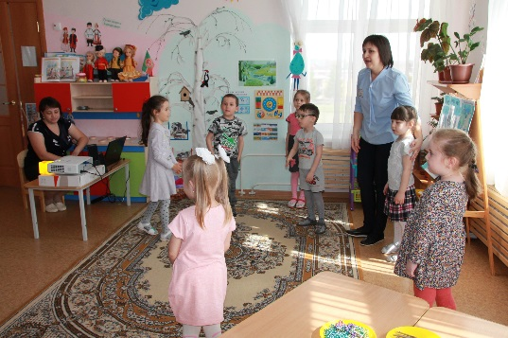
Физминутка
Жил исэ – исэ - исэ,
Агачларны селкетэ.
Жил тына – тына –тына,
Агачлар усэ – усэ.
(шул ук слайд тагын бер басабыз җил искән тавыш)
Менә, җил дә исеп китте.
2 бирем
(6слайд)
(Экранда тиен рәсеме)
Балалар, карагыз әле. Бу нәрсә (балалар җавабы).
(7 слайд) Тиен балаларының кулларында нәрсәләр ул? (балалар җавабы). Тиен балалары геометрик фигуралардан өйләр ясарга җыенганнар, әмма ничек ясыйсын белмиләр икән. Балалар тиен балаларына ярдәм итәбезме, өй ясарга?
Геометрик фигуралардан өй ясау дидактик уены
(8 слайд)
3 бирем
Аю улаган тавыш ишетелә. Балалар, ниндидер тавыш ишетелә? Нәрсә тавышы икән ул? (Балалар җавабы)
(9 слайд) Әйе, күрәсең, аю улый. Аюның балары чокырдан чыга алмыйлар икән. Ничек итеп ярдәм итәрбез икән? Чокырдан нәрсә белән чыгып була? Баскычлар ясыйк. Өстәл артына киләбез, анда сезгә төрле материаллар куелган, кем нинди материал белән ясарга тели, шулар белән биек һәм тәбәнәк баскычлар ясыйбыз.
(Баскычларны ясап бетергәч) (10 слайд)
Аю балаларына чокырдан чыгарга булыштык.
(Тыныч музыка яңгырый).
(11 слайд)
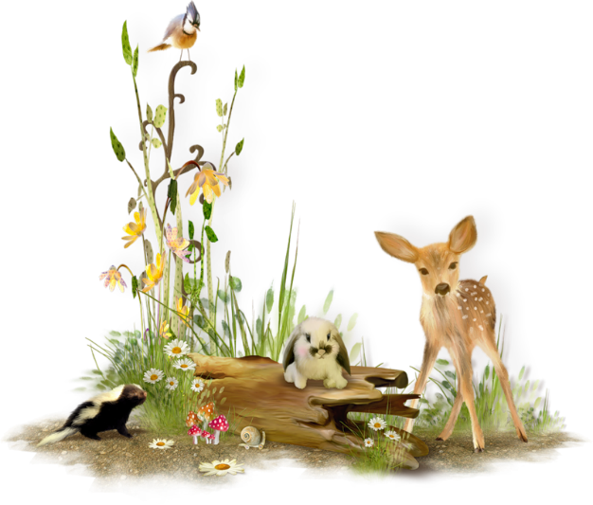
Балалар, карагыз, нинди матур алан. Ләкин аланда бер генә дә чәчәк юк, яз көне алар инде уянырга тиеш. Әйдәгез, аларны уятыйк.
4 бирем
Бармак гимнастикасы «чәчәкләр»
Иртән җилләр искәндә,
Чәчәкләр таҗларын ачалар,
Кичке җилләр искәндә
Йокларга яталар.
(12 слайд)
Карагыз, ничек матур булды аланда!
(13 слайд)
5 бирем
Божьи коровкалар, татарча халык телндә бу бөҗәкләрне Фатыйма дип йөртәләр. Алар уянганнар, ни дә булса әйтергә тели. Алар үз йортларын таба алмый. Әйдәгез, аларга үз йортыңны табарга ярдәм итик.
Дидактик уен «Йортларын табу» Чәчәк уртасындагы санга карап, шул кадәр бөҗәк утыртасы чәчәккә.
(Экранда басабыз музыка уйный, шунда ук басып туктатабыз. Икенче тапкыр тагын шул ук )
Әй, Фатима, Фатима
Оч тизрәк һавага
Анда синең балалар
Кәнфит ашап яталар.
Тәрбияче: Афәрин балалар.
(14 слайд)
(Урман тавышлары ишетелә). Балалар, ишетәсезме? Урман шаулый, кошлар сайрый. Димәк без сезнең белән нишләдек? (урманны уяттык) Безгә, хәзер бакчага кайтырга вакыт.
Күзләрне йомып 5кэ кадәр русча һәм татарча саныйк.
(15 слайд) Менә без балалар бакчасында да.
Рефлексия.

Конспект образовательной деятельности на тему:
«Юные экологи»
Сабиржанова И.Р., воспитатель
Предмет (направленность): интегрированная образовательная деятельность по познавательно - речевому развитию. Возраст детей: старшая группа детского сада, дети 5-6 лет.
Цель:
Формирование у дошкольников старшего дошкольного возраста целостного представления о воде, приобщение к рациональному использованию пресной воды.
Задачи:
образовательная:
-закрепление умения систематизировать знания представлений о воде, её назначении и местонахождении;
-формирование представления о способах очистки пресной воды;
развивающая:
-развитие инициативности, самостоятельности, логического мышления, любознательности, познавательного интереса процессе экспериментирования;
воспитательная:
-формирование умения работать в команде, воспитание бережного отношения к воде.
Методы и приёмы:
-наглядный,
-словесный,
- беседа,
- художественное слово,
- игровые действия,
- практический.
Оборудование:
компьютер, проектор, пазлы по теме «Водоёмы», звёздочки - наклейки голубого и зеленого цвета, конверты голубого и зеленого цвета, голубые капельки из бумаги с цифрой, яблоки, блюдечки для яблок, пластиковые стаканчики, ватные диски, воронки, белые халаты для детей, аудиозапись «Фиксики», мини-книжки «Полезные советы от Капы», медали «Юные экологи».
Предварительная работа:
беседы о воде, чтение произведений о воде, наблюдение на прогулке, проведение экспериментов с водой, просмотр презентаций и обучающих анимационных сюжетов (мультфильмов и видеороликов) по теме «Вода», «Типы водоёмов», «Как сберечь воду», работа с родителями (выполнение домашних заданий).
Ход образовательной деятельности:
Дети и воспитатель стоят в кругу и приветствуют друг друга и гостей:
Воспитатель: Ребята, давайте поприветствуем друг друга и наших гостей.
Дети:
Здравствуй, солнце!
Здравствуй, небо!
Здравствуй, планета Земля!
Здравствуй наша большая семья!
Я твой друг, и ты мой друг,
Дружно за руки возьмёмся и друг другу улыбнёмся.
Воспитатель: Ребята, присаживайтесь, пожалуйста, на коврик.
На нашу электронную почту пришло сегодня электронное письмо от фиксиков. Предлагаю вам с ним познакомиться.
На экране появляется слайд изображения фиксиков, воспитатель читает содержание письма:
Дорогие ребята, пишут вам Фиксики. Наша планета Земля в опасности! Запасы пресной воды на нашей планете становятся всё меньше и меньше. Как справится с этой проблемой, мы знаем. Для того, чтобы это решить, нужно расшифровать код из трёх цифр, помогите нам пожалуйста. А чтобы его расшифровать, нужно выполнить задания. Очень ждем вашей помощи!
Воспитатель: Ребята, как же нам быть? Что же делать?
Дети высказывают предположения.
Воспитатель: Да, это серьёзная научная проблема. И справиться с ней смогут только учёные. Получится у нас, как вы думаете?
Ответы детей.
Воспитатель: Ну что ж, ребята, предлагаю вам стать сегодня учеными. Гульнара Алиевна будет наш помощник –лаборант, а группа наша- научная лаборатория. Предлагаю вам надеть белые халаты и занять свои места в нашей научной лаборатории.
Дети под аудиозапись надевают белые халаты, присаживаются за столы, расставленные полукругом, воспитатель садится за стол напротив.
Воспитатель: Если вы помните, нам нужно расшифровать код из трёх цифр. А цифры эти спрятаны в этих капельках.
Показ слайда.
Воспитатель: Чтобы отгадать цифру в коде, нужно выполнить задание. Итак, первое задание. Нужно ответить на вопросы: «Что такое вода? Где она находиться? Как вода попадает к нам в дом?». Уважаемые учёные, вы готовы выполнить задание?
Ответы детей.
На экране появляется слайд изображения капельки Капы.
Воспитатель: Ребята, а вот и капелька Капа приветствует нас! Давайте поприветствуем её!
Дети приветствуют капельку Капу.

Воспитатель: Привет, Капа! Ты поможешь нам? Ребята, капелька Капа пришла не просто так, а с загадкой:
На ноге стоит одной
Крутит, вертит головой
Нам показывает страны
Реки, горы, океаны.
Что же это?
Ответы детей.
Воспитатель задаёт детям вопросы.
Воспитатель: Правильно, ребята, а что такое глобус?
А что мы можем увидеть на глобусе?
Глобус показывает форму нашей планеты Земля. Какой она формы?
На глобусе много голубого цвета, что это?
Что такое вода?
Что обозначено на глобусе желтым и зеленым цветом?
Чего больше на Земле: воды или суши?
Ответы детей.
Воспитатель: Да, правильно. Уважаемые учёные, вода занимает большую часть на Земле, окрашивает нашу планету в голубой цвет. Вода занимает три четверти всей поверхности нашей планеты. Посмотрим, что это значит, рассмотрим на примере яблока. У вас на столах лежат яблоки. Представьте себе, что яблоко - это наша планета. Предлагаю вам взять яблоко в руки и рассмотреть.
Дети рассматривают части разрезанного яблока.
Воспитатель: Большая часть яблока –это вода. а маленькая – суша.
Воспитатель одновременно объясняет и показывает части разрезанного яблока.
Воспитатель: Ребята, как вы думаете, где ещё находиться вода в природе?
Ответы детей.
Воспитатель: Согласна с вами, коллеги. Наши учёные подготовили нам сообщение о воде.
Дети выходят и зачитывают стихотворение наизусть:

Вы слыхали о воде?
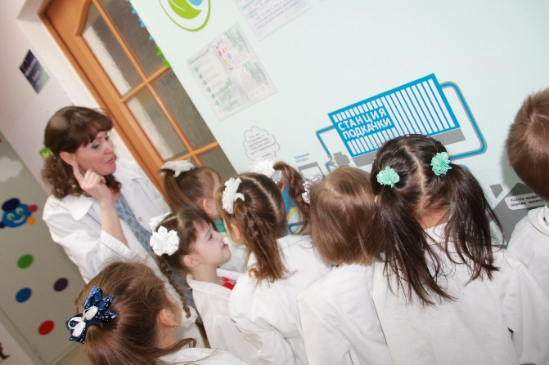
Говорят, она везде!
В луже, в море, в океане
И в водопроводном кране,
Как сосулька замерзает,
В лес туманом заползает,
Ледником в горах зовётся,
Лентой серебристой вьётся.
Мы привыкли, что вода-
Наша спутница всегда!
Без неё нам не умыться.
Не наесться, не напиться.
Смею я вам доложить:
Без неё нам не прожить!
Воспитатель: Спасибо, уважаемые учёные, присаживайтесь пожалуйста.
Воспитатель проводит беседу и задаёт детям вопросы.
Воспитатель: Ребята, как вы думаете, кому в природе нужна вода?
Да, ребята. На земле нет ни одного живого существа, который может прожить без воды. Вода нужна всему живому на земле. А для чего, нам людям, нужна вода?
А вы знаете, коллеги, что внутри нас в нашем организме есть вода, очень много воды. Обратите внимание на экран. При потере воды человек может погибнуть. Человек может прожить без воды от 2 до 10 дней.
Как мы уже говорили, на нашей планете Земля очень много воды, но не вся она пригодна для питья. В морях и океанах вода морская. Как вы думаете, можно её пить? Почему? А какую воду пьём мы? Да, ребята, человеку и животным для питья нужна вода пресная. А в морях, в океанах вода - солёная. Жить в такой воде, питаться могут только морские обитатели. А где есть пресная вода?
Ребята, мы с вами привыкли, что вода нам доступна всегда-достаточно просто открыть кран! А можно ли ее пить? Почему нельзя?
Ответы детей. Показ слайдов.
Воспитатель: А вы знаете, как вода попадает к нам в дом?
Ответы детей.
Воспитатель: Ребята, а сейчас я предлагаю вам пройти в центр «Хранители воды» в нашем детском саду, узнать и рассмотреть, откуда и как попадает в наш дом вода.
Воспитатель обращается к гостям:
Уважаемые гости, мы и вас приглашаем пройти вместе с нашими учёными в этот центр.
Дети вместе с воспитателем и гостями проходят к центру «Хранители воды», находящемуся в рекреации детского сада.
Воспитатель: Ребята, по водопроводным трубам в наши дома пресная вода поступает из рек, озёр, из подземных рек и водохранилищ. Как вы думаете, можно ли пить воду из реки или озера? Почему?
Ответы детей.
Воспитатель: Ведь действительно так. Вода попадает на водоочистительную станцию, где проходит несколько этапов очистки её очищают от примесей, отстаивают, фильтруют. А затем и обрабатывают химическими реагентами: веществами, которые убивают микробы. Лаборанты на таких станциях следят, чтобы вода была чистая, хорошего качества.
Показ воспитателя по схеме в центре.
Воспитатель: Ребята, капелька Капа нам подсказывает, что где-то здесь можно найти цифру от кода. Посмотрите внимательно, может она где-то здесь спряталась?!
Поиск детьми капельки, на оборотной стороне которой изображена цифра.
Воспитатель: Вот мы и нашли первую цифру кода, молодцы ребята! За выполнения задания капелька Капа выдаёт вам звёздочки- наклейки.
Воспитатель с лаборантом наклеивает детям по одной звёздочке либо голубого, либо зеленого цвета.
Воспитатель: А сейчас, уважаемые учёные, гости, я предлагаю вам пройти в следующий центр.
Воспитатель с детьми и гостями проходят к центру «Водоёмы».
Воспитатель: В этом центре мы выполним с вами второе задание, чтобы получить вторую цифру кода. Ваша задача, ребята, собрать пазлы и по собранной картинке сказать с какого водоёма попадает вода на водоочистительную станцию. Но для этого вам нужно разделиться на две команды по цвету звёздочки-наклейки и дать название своим командам. У кого цвет звёздочки голубой. проходите к столику с голубым конвертом, а у кого зелёный-к столику с синим конвертом.
Дети делятся на команды и дают название своей команде.
Воспитатель: Предлагаю вам собрать пазлы, ребята.
Сбор пазлов детьми.
Воспитатель: Первая команда уже готова сказать, какая картинка у них получилась.
Ребята, что у вас изображено на картинке? Почему вы решили, что эта река?
Ответы детей.
Предлагаю вам найти и показать реку в нашем центре. Какая большая река протекает возле города Казань? Молодцы ребята, справились с заданием.
Воспитатель: Вторая команда, какая у вас картинка получилась? Правильно, а почему вы решили, что это озеро?
Ответы детей.
Предлагаю и вам отыскать озеро в нашем центре. Какое самое глубокое озеро в России? Молодцы, ребята, и с этим заданием вы справились. Капелька Капа подсказала мне, что здесь спрятана вторая цифра кода. Давайте её поищем.
Дети ищут капельку, на оборотной стороне которой цифра.
Воспитатель: Молодцы ребята, вот мы и нашли вместе с вами вторую цифру.
А теперь, пришло время вернуться в нашу научную лабораторию.
Воспитатель с детьми и гостями возвращается в группу.
Воспитатель: Уважаемые учёные, предлагаю вам подойти к столам. Для того, чтобы получить третью цифру кода, предлагаю вам провести опыт по очистке воды, но сначала разомнём пальчики.
Пальчиковая игра «Вода».
Опыт «Очищаем воду».
Воспитатель: Ребята, у каждого из вас стоит стакан. Что находиться в этом стакане? Какая вода? Предлагаю вам в стакан с водой засыпать песок. Какая вода получилась?
Предлагаю вам эту воду очистить с помощью фильтра. А фильтром нам будет служить простой ватный диск в марле. Возьмите, пожалуйста, пустой стакан и положите на него воронку с фильтром. Пустой стакан обязательно придерживайте рукой, иначе он упадёт. Переливаем загрязненную воду в пустой стакан через фильтр.
Дети пропускают загрязненную воду через фильтр.
Воспитатель: Ребята, какая стала вода? Какой вывод мы сделаем?
Ответы детей.
Воспитатель: Но такую воду можно пить? Правильно эту воду пить нельзя, а что мы можем сделать с этой водой?
Ответы детей. Дети выливают очищенную воду в горшок с комнатным растением.
На горшке прикреплена капелька с цифрой, дети во время полива замечают
Воспитатель: Вот и третья цифра найдена и мы с вами можем прочитать код. Предлагаю вам присесть на коврик. Какой код получился нас, ребята. Давайте назовём цифры и на татарском языке. Молодцы!

На экране появляется слайд с изображением фиксиков под музыкальное сопровождение.
Воспитатель: А вот и фиксики благодарят нас за помощь! Ребята, вы молодцы! Справились со всеми заданиями и отгадали код! Сегодня вы были не просто учёными. Вы стали настоящими экологами! А это учёные, которые изучают нашу природу и охраняют её. Фиксики решили вам сделать подарок. Они передали вам медали «Юные
экологи». Предлагаю устроить награждение! Так давайте же, наградим друг друга!
Под музыкальное сопровождение дети награждают друг друга.
Воспитатель: Ребята, капелька Капа радуется, что вы справились со всеми заданиями.
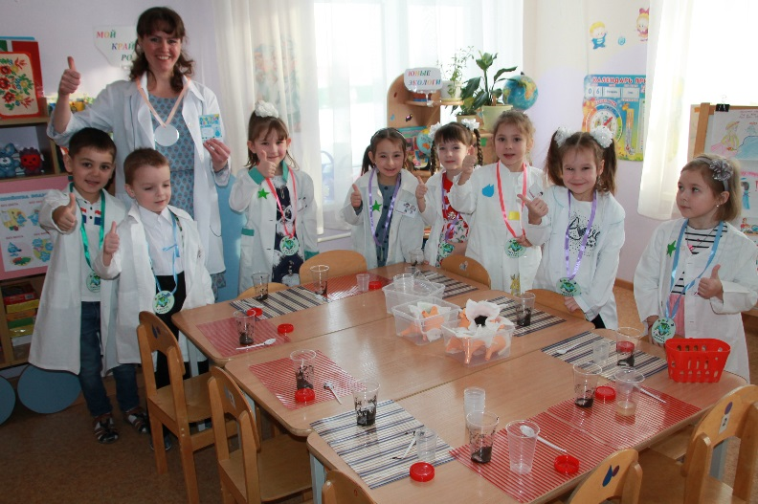
Отв

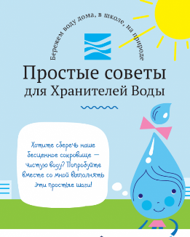

Воспитатель: Молодцы, ребята! Вы сегодня узнали много нового и можете поделиться этими советами со своими друзьями и родителями. Раз вы теперь настоящие экологи, я предлагаю вам поделиться с советами капельки Капы и с нашими гостями!
Ребята дарят мини-книжки «Полезные советы от Капы» гостям.
Конспект интегрированной образовательной деятельности на тему:
“Маҗаралар көндәлеге” “Дневник приключений”
Гильмутдинова Р.М., воспитатель первой квалификационной категории;
Загидуллина Р.Р., воспитатель по обучению татарскому языку;
Грачева О.В., воспитатель первой квалификационной категории.
Предмет (направленность): интегрированная образовательная деятельность по познавательно - речевому развитию. Возраст детей: старшая группа детского сада, дети 5-6 лет.
Цель:
Формирование целостной картины мира посредством ознакомления с родным краем.
Задачи:
-Обогащать знания детей о родном крае.
-Развивать интерес к познанию нового об окружающем мире.
-Продолжать знакомить детей с пословицами и поговорками о малой родине, помочь понять их смысловое значение.
-Воспитывать чувство патриотизма, любви и уважения к окружающим людям.
Предварительная работа:
Беседы, наблюдения на прогулке, чтение художественной литературы, заучивание стихотворений о временах года, про окружающую природу, настольно-дидактические игры, работа с родителями – домашние задания.
Материалы и оборудование. Карта республики, рисунки детей к пословицам по теме, дидактическая игра «Флаг Татарстана», браслеты с англоязычными персонажами, глазки-ободки по количеству детей, чемоданчики с дневниками путешественников.

Ход образовательной деятельности
Ребята заняты в центрах активности. Звучит лёгкая музыка.
Воспитатель: Жура-жура-журавель!
Облетал он сто земель.
Облетал, обходил
Крылья, ноги натрудил.
Мы спросили журавля:
- Где же лучшая земля?
Отвечал он, пролетая:
- Лучше нет родного края! (Г. Граудин)
Воспитатель: Да, ребята, действительно наш край родной – наша республика – один из самых замечательных, богатых, красивых уголков нашей страны, что показывают ваши рисунки, выполненные вместе с мамами и папами дома.
Предлагаю поделиться своими впечатлениями. Какие пословицы вы подготовили? Возьмите свои работы и проходите на коврик.
1. У человека одна Родина и одна Мать.
2. Человек без Родины своей – что без песни соловей.
3. Жить – Родине служить.
4. Если дружба велика, будет Родина крепка.
5. Герой – за Родину горой.
6. Нет в мире краше Родины нашей.
7. Народное братство дороже всякого богатства.
8. Чит илне макта, уз илендэ яшэ. (Каждый ребенок берет свой рисунок со своей пословицей, рассказывает что означает эта пословица).
Воспитатель: Спасибо, ребята, вы так много знаете! Ребята, предлагаю прикрепить свои пословицы на мольберт.
Воспитатель: Наша страна, ребята, многонациональная страна. В России дружно живут люди разных национальностей. В огромной России расположено много республик, городов, поселков, сёл и деревень!
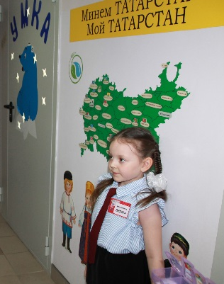

Звучит музыка, в группу заходить воспитатель по обучению татарскому языку.
-Исәнмесез, балалар!
-Исәнмесез!
-Хәлләрегез ничек?
-Әйбәт, рәхмәт!
Татарстан башкаласы
Бик матур шәһәр – Казан!
Син бит минем туган җирем-
Данлыклы Татарстан!
-Балалар, ә сез кайсы республикада яшисез? (В какой республике вы живёте?)
- Татарстанда
-Әйе, бик дөрес, Татарстан - зур, матур республика. Аның үз символлары - флагы, гербы һәм гимны бар. Һәр символның үз мәгънәсе була. (Татарстан- большая, красивая респулика. Она имеет свою символику: есть флаг, герб и гимн Республики Татарстан. У каждого символа есть свой смысль.)
-Балалар, мин сезгә менә шушы пазллардан картина җыярга тәкьдим итәм. ( Предлагаю вам взять пазлы и собрать картину.)
(пазллар әйләндерелгән, 2 флаг: ТР һәм Биектау районы флагы җыела, 2 команда барлыкка килә)
Беренче командага сорау:

-Бик яхшы, сездә нәрсә барлыкка килде? (Что у вас получилось?)
-Татарстан флагы
-Тататарстан флагында нинди төсләр бар? (Из каких цветов состоит флаг Республики Татарстан?)
-Яшел Ак Кызыл
-Яшел төс нәрсәне аңлата? ( Что обозначает зелёный цвет на флаге?)
-Урманнар төсе
-Ак төс нәрсәне аңлата? ( Что обозначает белый цвет на флаге?)
-Чиста төс
-Кызыл төс нәрсәне аңлата? ( Что обозначает красный цвет на флаге?)
- Көчле төс
-Бик әйбәт! Рәхмәт!
Икенче командага сорау:
-Ә менә сездә нәрсә барлыкка килде, әйтә аласызмы? (А что у вас получилось?)

-Биектау флагы.
-Бик дөрес, Биектау районы флагында нинди төсләр бар? (Из каких цветов состоит флаг Высокогорского района?)
-Зәңгәр Сары Яшел
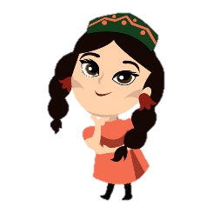
-Зәңгәр төс нәрсәне аңлата икән әйтә аласызмы? ( Сможете сказать, что обозначает синий цвет на флаге?)
-Зәңгәр күк төсе
-Сары төс нәрсәне аңлата? ( А что обозначает жёлтый цвет на флаге?)
- Байлык төсе
-Яшел төс нәрсәне аңлата? ( Что обозначает зелёный цвет на флаге?)
- Урманнар төсе
- Бик яхшы, балалар, әйтеп карагыз әле, без ТР-сының кайсы районында яшибез? (А не подскажите ли вы в каком районе Татарстана проживаем мы?)
- Биектау .
-Бик дөрес, балалар, әйе, без сезнең белән ТР Биектау районында яшибез. Һәр районның үз флагы бар. Менә безнең флагта алтын казан сурәтләнгән. Ул районыбызның бай тарихлы булуын аңлата. Алтын Казан биек тау башына урнашкан. (Мы с вами живём в Высокогорском районе РТ. У каждого района тоже есть свой флаг.На флаге изображен золотой котел. Кортел означает богатую историю земель, он стоит на холме и указывает на название района-Высокогорский).
(Тәрбияче тартма ала, эчендә һәрбер балага җитәрлек Биектау районы флаглары)
-Бик яхшы, менә мин сезгә үзебезнең район флагларын тәкъдим итәм. Рәхим итеп алыгыз! Балалар, ә хәзер сезне ТР картасын карарга чакырам. (Ребята, предлагаю вам взять флаги нашего района. Откройте коробочку и возьмите их. Сейчас я вас приглашаю выйти к карте РТ. )
( Музыка астында чыгалар)
-Хәзер мин сезгә үзебезнең Биектау районын табып, аны үз флаглары белән бизәргә тәкьдим итәм. (Предлагаю вам найти и прикрепить ваши флажки на наш район. )
-Булдырдыгыз, молодцы, балалар! (Вы нашли на карте РТ наш район, который мы с вами живём! Смотрите, как красиво вы украсили его! Мин сезнең белән саубуллашам! Хәерле юл теләп калам! (А я с вами прощаюсь, до свидания, в добрый путь!)
Звучит музыка. Появляется Пеппи длинный чулок (работа продолжается на английском языке).
- Hello, my friends! Glad to see you!
- Hello! Glad to see you too!
- My name is Pippi. Я девочка с косичками. Я рождена, чтоб шутить, играть, веселиться и путешествовать со своими друзьями из англоязычных стран.
- Ребята, а вы любите путешествовать?
Ответы детей.

- Тогда приглашаю вас отправиться в путешествие с моими друзьями. Поздороваемся с ними на английском и выберем себе друга для путешествий!

-Hello, bear! (mouse, beaver, tiger, kangaroo, donkey).
(Дети по очереди здороваются и надевают на руку браслет с выбранным героем).
- Как-то солнечным деньком скрипнула калитка,
И во двор ко мне тайком заползла улитка.
Осмотрелась, как могла, вытянула рожки
И неспешно поползла дальше по дорожке… (пальчиковая улитка)
- А куда нас приведет улитка, мы сейчас с вами узнаем. (проходим на лестничный пролет «Тайны леса»).
- Вот мы и оказались на лесной тропинке. What animals do you see?
(Улитка раздает ободок-глазки, дети надевают их на голову, по одному продвигаются вверх по лестнице, отвечая на вопрос).
- I see a fox (a hare, a wolf, a hedgehog, a bear, a dog, a cat, a cock).
(Рубрика «Англоязычные страны»).
- Вот мы и оказались в англоязычных странах. Моим друзьям пора возвращаться домой. Попробуйте отгадать и за них ответить, откуда они прибыли. Bear, where are you from? Mouse, where are you from? (beaver, tiger, donkey, kangaroo).
- I’m from Great Britain. ( I’m from Canada. I’m from Australia. I’m from America.)
Дети рассаживают персонажей по англоязычным странам-кармашкам.
Рефлексия.
- А на прощание мои друзья оставили вам подарки - дневники путешествий и у вас появилась прекрасная возможность заполнить эти дневники в группе.
- Good bye, my friends!
- Good bye! Good bye!
Дети возвращаются в группу.

Конспект интегрированной образовательной деятельности на тему:
«Путешествие в подводное царство»
Хананова А.Р., воспитатель первой квалификационной категории;
Панкова Н.Н., учитель-логопед первой квалификационной категории
Предмет (направленность): интегрированная образовательная деятельность по речевому развитию с элементами опытно – экспериментальной практики.
Возраст детей: старшая группа детского сада, дети 5-6 лет.
Цель:
Расширять и систематизировать знания детей о том, какие обитатели живут в глубинах пресных водоемов
Задачи:
Образовательная:
-Введение в актив слов: плавательный пузырь, нефтяные пятна, обтекаемое тело рыбы, совершенствование грамматического строя речи, стимулирование речевой активности.
Развивающая:
-Развитие наблюдательно – познавательного интереса в процессе экспериментирования.
-Развитие способности детей устанавливать причинно-следственные связи.
-Развитие наблюдательности , умения анализировать увиденное и формулировать выводы, опираясь на приобретенные в процессе поисковой деятельности знания.
- развитие речевого дыхания, артикуляционной моторики.
Воспитательная:
-Воспитание экологической культуры, умения видеть красоту и многообразие подводного мира.
-Воспитание умения работать в команде.
-Поощрение инициативы и самостоятельности.
Предварительная работа: рассматривание различных видов рыб, наблюдение за ними, совместная работа с родителями по индивидуальным наблюдениям и выводам. Индивидуальные занятия с логопедом по активизации мышц артикуляционного аппарата, поручения родителям.
Ход образовательной деятельности
Воспитатель: Ребята, сегодня я приглашаю вас в увлекательное путешествие. А путешествие не простое, а подводное. Предлагаю закрыть глаза. Представьте себе огромные водные просторы, плеск воды и крики чаек.
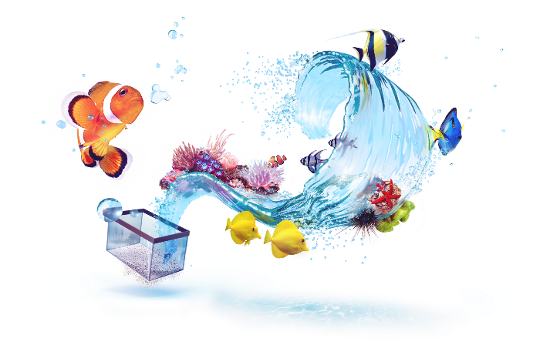
Воспитатель: Вот мы с вами и оказались в подводном царстве. Посмотрите, сколько вокруг нас рыб.
- Как мы называем водных обитателей:
* живущих в море? (морские);
* живущих в реке? (речные);
* в аквариуме? (аквариумные).
Сегодня мы с вами поближе познакомимся с речными рыбами.
На Земле много водоемов с пресной водой- реки, озера, пруды, ручьи. В них встречается большое разнообразие рыб.
Давайте познакомимся с некоторыми из них. (работа с презентацией)
(Дети узнают и называют знакомых речных обитателей)
Карась, Щука, Окунь, Судак, Карп, Сом.
- Что мы знаем о рыбах? (рассказ детей по представленной схеме)
- Плавают в воде; имеют обтекаемое тело; тело покрыто чешуей; есть жабры для дыхания; имеют центральную кость-позвоночник; передвигаются с помощью плавников и хвоста; появляются на свет из икринок.
- Рыба имеет обтекаемую форму. Такая форма тела помогает рыбам быстро двигаться в воде.

- Чем питаются рыбы? Насекомыми; Маленькими рачками; Листьями и стеблями водорослей; Мелкими рыбешками; Икрой; Лягушками и даже детенышами водоплавающих птиц.
Итак, ребята, рыбам очень удобно жить в воде.
Опыт 1
- Что помогает рыбке двигаться? Для чего рыбам нужен хвост, плавники? (хвост служит рулем, а плавники помогают плавать)
Вывод: хвост и плавники рыба использует как мотор и руль, ими она отталкивается от воды.
- Ребята, рыба живое существо, а значит она не только двигается, но и дышит.
- Чем же могут дышать рыбы, давайте предположим. Как все живые существа – воздухом или может быть водой?
Опыт 2
Опыт «воздух в воде».
Взять стакан с водой. Один конец трубочки опустить в воду, а другой взять в рот и осторожно подуть. Что наблюдаете? Откуда пузырьки? Вы выдохнули воздух, он в воде виден в виде пузырьков.
В любом водоеме есть воздух, им дышат речные обитатели. Откуда же он берется в воде? (из окружающей среды, насыщают воду кислородом растения, растущие на дне рек).
-А чем же дышат рыбы? (жабрами) (слайд).
-При дыхании у рыб двигаются жаберные крышки на голове.
-Рыбам для хорошего самочувствия нужна чистая, свежая вода, в которой много воздуха. Если воздуха в воде мало, рыбы задыхаются: они подплывают к поверхности и хватают воздух ртом над водой.
В прозрачную емкость с холодной водой опустим кусок пластилина.
И оставим на некоторое время.
Логопед: А мы тем временем проведем эксперимент с газированной водой, она нам поможет прочувствовать движение воздуха в воде.
Наберите в рот сильно газированную воду, удерживаем во рту 7-12 сек, почувствуйте, как пузырьки газа оказывают массажный эффект в ротовой полости.
Где именно вы их чувствуете? (Пузырьки поднимаются вверх) проглотите, или выплюньте воду.
Наберите вновь, и, запрокиньте голову назад, пузырьки газа массируют небо, укрепляются стенки глотки. Повтор 3-7 раз.
Далее набираем воду, и перегоняем ее из одной щеки в другую, при этом важно, чтобы губы были сомкнуты плотно, и вода не подтекала. Повтор 3-7 раз.
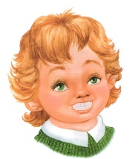
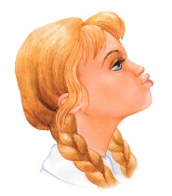
Далее, так же с водой во рту, чередуя, выполняем упражнение «Улыбка», «Трубочка», повтор 3-7 раз.
Выполняем полоскание горла газированной водой, так же повтор 3-7 раз. Вывод: Мы чувствуем движение вверх пузырьков газа во рту.
- Возьмем лупы, посмотрим, что образовалось на кусочке пластилина? (не вынимая из воды) На кусочке пластилина налипли пузырьки воздуха. Какие они? (очень маленькие). Можно потрогать пластилин кончиками пальцев, посмотреть, как пузырьки воздуха поднимаются вверх.
Вывод: В воде есть воздух.
- Оказывается рыбы, как все живые существа дышат воздухом, растворенным в воде.
Физминутка
«Живем мы на планете по имени « Земля».

Развивающая игра "Тонет - не тонет"
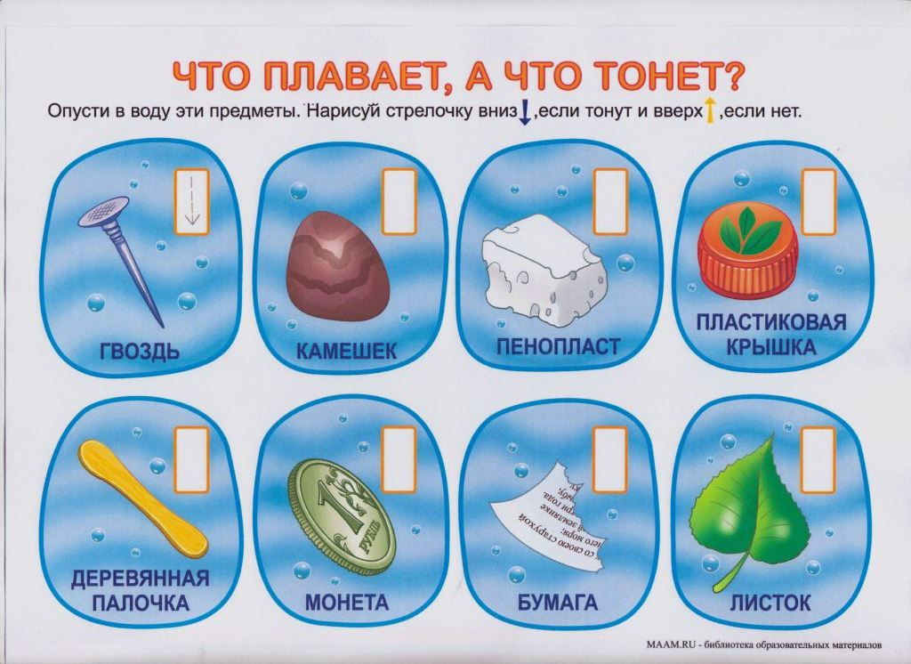
- несколько небольших предметов, которые не тонут;
- несколько небольших предметов, которые тонут;
- емкость с водой.
Воспитатель: Ребята чтобы не забыть, мы отметим на своих карточках, что тонет, а что нет. Если предмет утонул, рисуем стрелку вниз, если предмет остался на плаву, рисуем стрелку вверх, если предмет сначала плавал, а потом утонул, рисуем две стрелки, одна вверх, другая вниз. После каждого проведенного опыта, дети фиксируют результат в карточке. В конце эксперимента делают вывод: какие предметы тонут, какие нет и почему?
Можно подвести итог: Тяжелые предметы тонут, легкие нет.
- Вы знаете, что тяжелые предметы в воде тонут. Рыба тоже тяжелая, почему же она не тонет?
- Оказывается, у рыбки есть специальный пузырь, который помогает ей не тонуть.
- Плавательный пузырь, не позволяет рыбке тонуть. Она легко может опуститься на дно или подняться вверх, то надувая, то сдувая свой плавательный пузырь.
Опыт 3
В емкость с водой положить плотный шарик, который легко идет на дно. И положить маленький воздушный шарик, надутый воздухом.
- Что наблюдаем? (плотный шарик утонул)
- Почему он не всплывает?
Вывод: Шарик, надутый не тонет, его поддерживает воздух.
Итак, нашей рыбке очень удобно жить в воде.
- Но человек может помешать рыбам. Как?
Многие рыбы гибнут, запутавшись в сетях
Загрязнение воды
Гибнут от отходов промышленности.
Убивают браконьеры.
Воздух заканчивается.
- Что может загрязнять реку?
Опыт 4
В емкость с водой капнуть масло растительное.
- Что наблюдаем? (масло покрыло поверхность воды)
Вывод: Масло в воде растекается тонкой пленкой по поверхности воды.
-Так и нефтяные отходы закрывают пленкой воду и не позволяют воздуху проникнуть в нее.
- Что происходит с живыми организмами? (они погибают)
- Что нужно сделать, чтобы это предотвратить? (нельзя бросать мусор в реку, нельзя мыть транспорт на берегу рек.
Рефлексия:
Каковы ваши впечатления? (ответы детей)
Впереди лето, в жаркую погоду мы любим, отдыхать вблизи водоемов. Каковы ваши пожелания для тех, кто разместился на отдых рядом с озером, или рекой? (ответы детей, выводы).

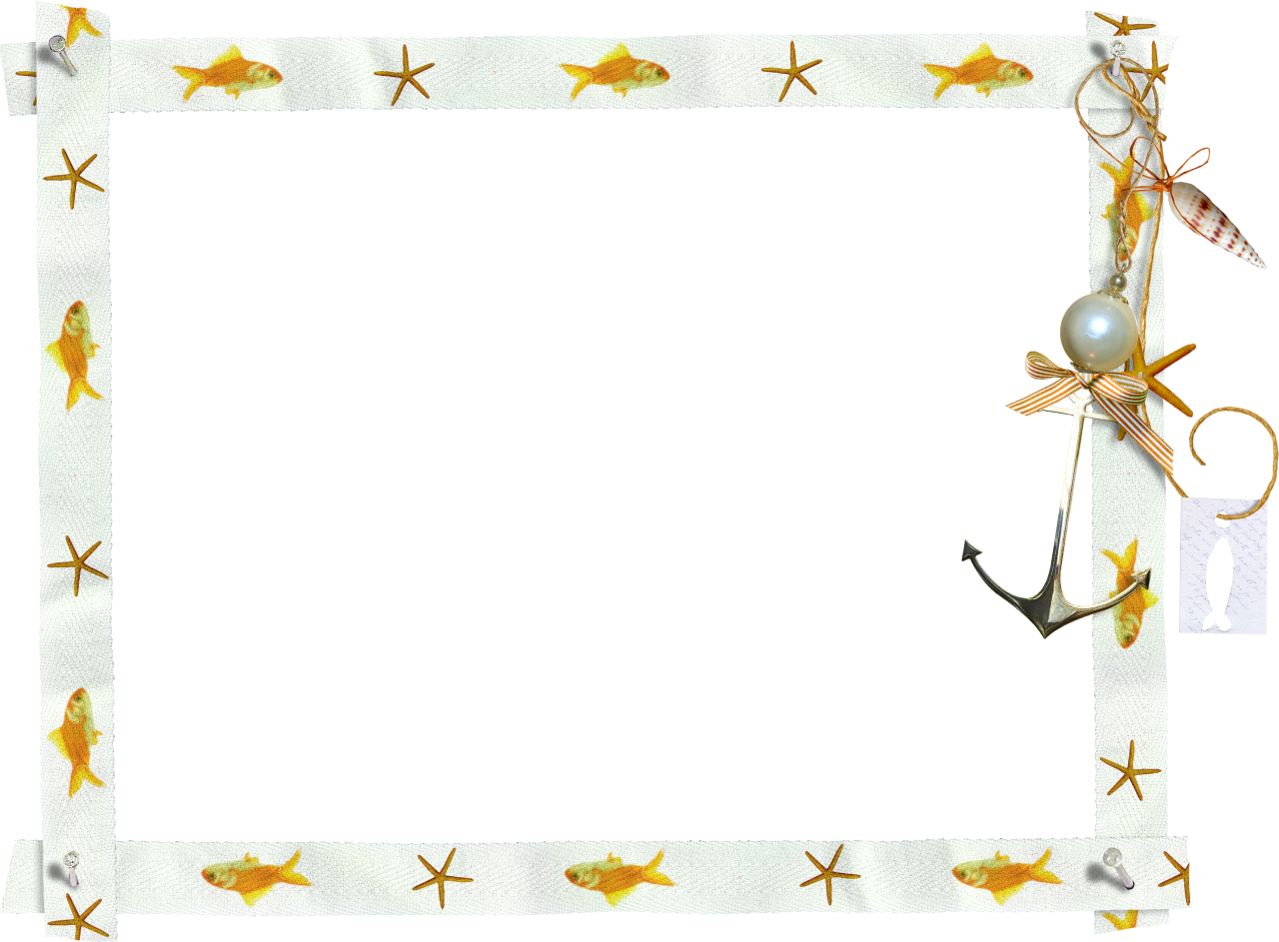
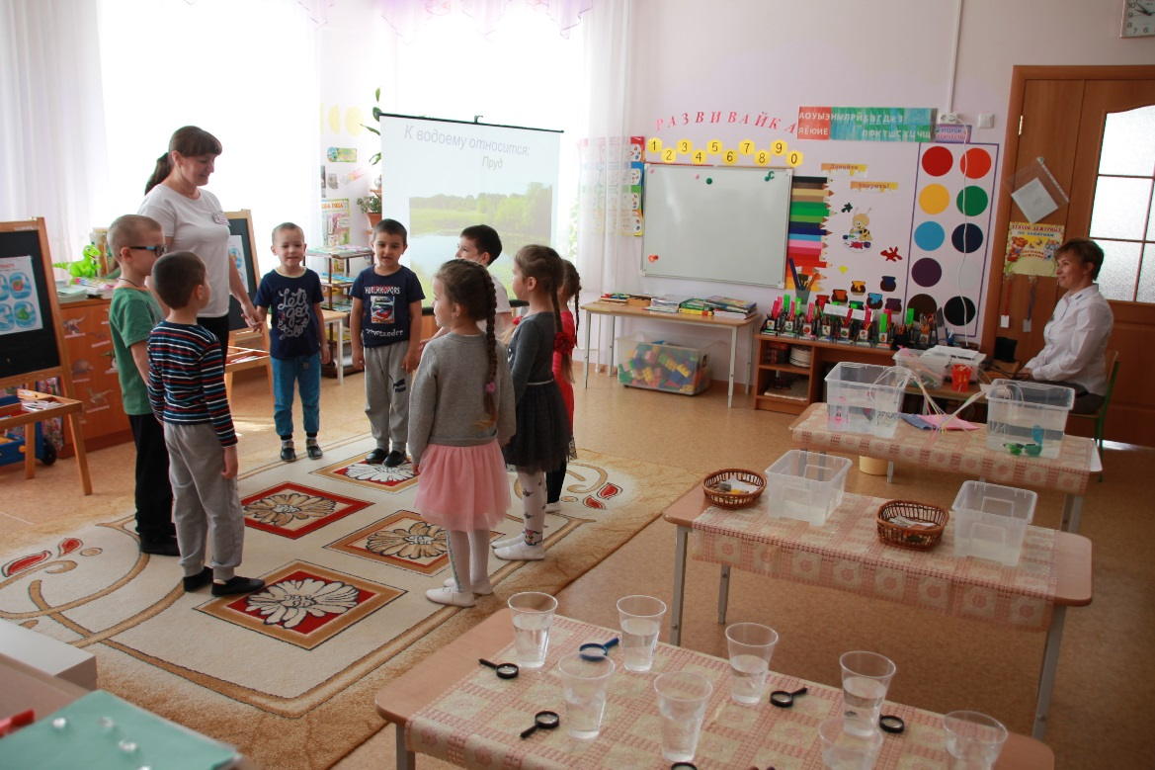

Конспект образовательной деятельности на тему:
«Зимняя сказка»
Панкова Н.Н., учитель-логопед первой квалификационной категории
Предмет (направленность): образовательная деятельность по речевому развитию
Возраст детей: подготовительная группа детского сада, дети 6-7 лет.
Цель: Составление целостного рассказа воображаемому действию, с использованием опоры на зрительный и слуховой анализатор.
Задачи:
Обучающая:
-Обогащение и активизация словаря детей;
- Закрепление навыка составления предложений
Развивающая:
-Активация психических процессов (мышление, внимание, память, воображение);
-Развитие слухового внимания.
Воспитательная:
-Воспитание толерантности, партнёрских отношений в совместной деятельности;
-Формирование мотивации к созданию целостного произведения.
Ход образовательной деятельности:
Добрый день! Вы любите сказки? …. Сегодня я предлагаю нам вместе составить зимнюю сказку, подсказки для нас будут в виде картинок, которые я вам предлагаю разобрать. Обратите внимание, каждая картинка прикреплена на емкость, которая при колебании издает звук. Мне бы хотелось, чтобы, каждый из вас поочередно, продемонстрировал выбранную картинку, создавая звуки. (Дети выполняют инструкцию)
На мольберте картинка зимнего пейзажа.
Логопед: Предлагаю вам обратить внимание на картинку, мне интересно, что бы вы сказали о ней.
Дети: Наступила зима ….
Скрип полозьев (один из детей катает комочек бумаги между ладоней)
Дети: можно кататься на лыжах, санях и т.д.
Ответы детей
Логопед: Можно я внесу свое предложение? (ответы детей) очень интересно было бы отправиться на лыжах, в зимний лес. Поддерживаете?
Ответы детей
Картинка зимний лес
Дети: едем через лес
Логопед: Какой сильный зимний ветер, как же его еще можно назвать?
Звук вьюги (дуем в стеклянный пузырек с узким горлышком)
Дети: воет вьюга …
Логопед: Может быть, кто- либо сможет изобразить скрип деревьев, ведь от ветра они закачались, заскрипели…
Скрип деревьев ( гортанное произнесение - ааааа-)
Дети: заскрипели деревья …
Звук льющейся воды
Дети: в лесу мы увидели родник…
Логопед: Как вы думаете, какая вода в роднике? (ответы детей) Стоит ли нам взять ее с собой? (ответы детей)
Как вы думаете, как нам добраться до родника в лесу? (ответы детей)
Скрип снега под валенками (поочередно мнем бумагу в правой, левой руке)
Дети: решили налить воды…
Логопед: Какой то стук???? На что похоже?
Стук дятла (быстро потряхиваем емкость с грецким орехом внутри)
Дети: увидели дятла, полюбовались им.
Картинка дом.
Дети: приехали в гости …
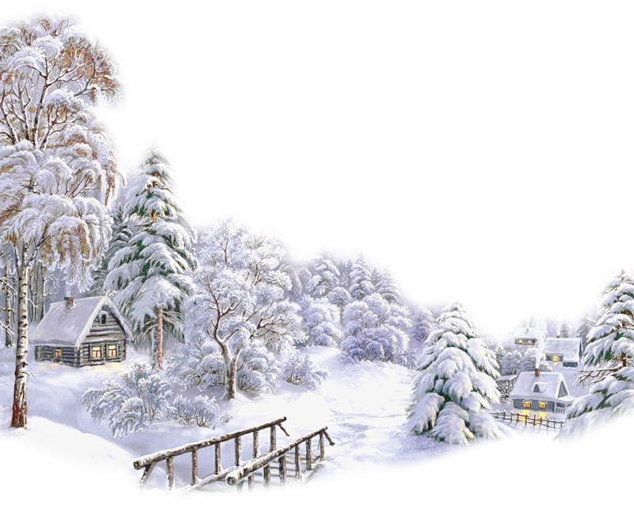
Логопед: обратите внимание, вокруг дома снег, попасть мы туда не можем. Что нужно сделать, чтобы пройти?
(ответы детей)
Звук лопаты, сгребающей снег (встряхиваем емкость с солью)
Дети: чистим снег
Картинка бабушка Дети : бабушка встречает нас, ….
Логопед: думаю, мы проголодались, и не откажемся от вкусной каши…
(стук ложек по тарелкам)
Логопед: Ну , что же, отблагодарим бабушку за сытный обед, и, наверное нам пора отправляться обратно в детский сад.
Рефлексия.
Логопед: предлагаю составить рассказ о нашем путешествии
для воспитателя вашей группы.
(составление рассказа по опорным картинкам.)

Конспект образовательной деятельности на тему:
«Экологический брейн-ринг «Знатоки природы»
Газизова Л. И. воспитатель.
Предмет (направленность) образовательная деятельность по экологическому воспитанию.
Возраст детей: подготовительная группа детского сада, дети 6-7 лет.
Цель: Формирование познавательного интереса к миру, основ экологического сознания и культуры природопользования.
Задачи:
Обучающая:
- Закрепление знаний, полученных на занятиях по развитию экологических представлений.
Развивающая:
- Развитие потребности в приобретении новых знаний.
- Развитие логического мышления, умения делать выводы, решать проблемные задачи, развитие зрительного восприятия.
Воспитательная:
- Воспитание чувства товарищества, уважения к партнерам и соперникам.
- Воспитание бережного отношения к природе.
- Продолжение формирования речи и умения связно отвечать на поставленные вопросы.
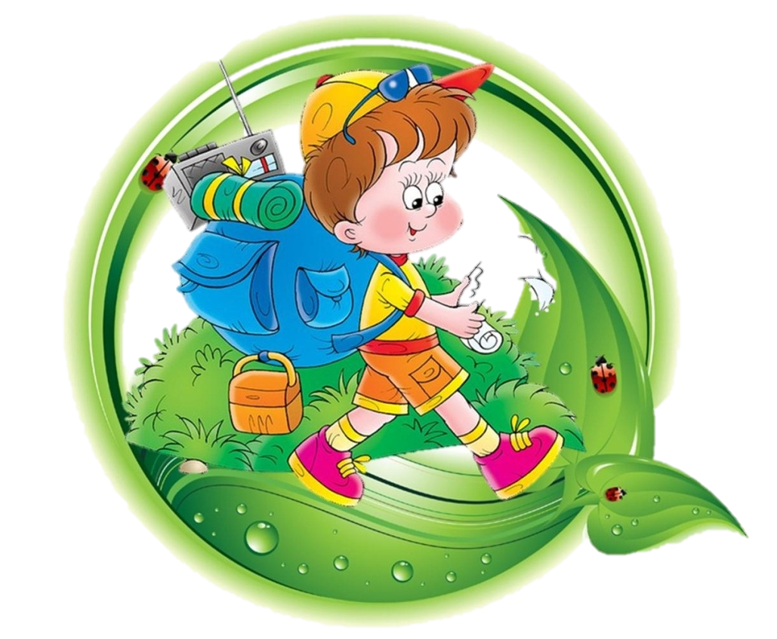
Ход образовательной деятельности
Организационный момент.
(Звучит спокойная музыка, дети рассаживаются по местам, ребенок читает стихотворение)
Есть на земле огромный дом
Под крышей голубой.
Живут в нём солнце,
дождь и гром,
Лес и морской прибой.
Живут в нём птицы и цветы,
Весенний звон ручья,
Живёшь в том светлом доме ТЫ
И все твои друзья.
Куда б дороги не вели
Всегда ты будешь в нём.
Природою родной земли
Зовётся этот дом.
Воспитатель:
Здравствуйте, ребята!
Дети: Здравствуй, солнце золотое!
Здравствуй, небо голубое!
Здравствуй, вольный ветерок!
Здравствуй, маленький дубок!
Мы живём в одном краю-
Всех я вас приветствую!
Я люблю свой детский сад,
В нем полным-полно ребят.
Раз, два, три, четыре, пять…
Жаль, что всех не сосчитать.
Может, сто их, может, двести.
Хорошо, когда мы вместе!
Воспитатель: Ребята, сегодня у нас гости. Давайте поздороваемся с ними. Как вы думаете какое у них настроение. А давайте мы им подарим на весь день свои улыбки и солнечное настроение (дарят солнышки).
- Ребята. Мне на электронную почту пришло письмо, почитаем? Воспитатель вместе с детьми читает письмо
«Дорогие ребята, Я – королева природы. Я узнала, что вы умные и добрые дети, я очень хочу с вами познакомиться. В моем природном государстве есть клуб любителей природы. Чтобы стать членом клуба и попасть в мое королевство, нужно пройти несколько испытаний. Предлагаю вам принять участие в игре Брейн-ринг знатоков родной природы. В посылке вы найдете конверты с заданиями. Удачи и до встречи!».
Дети вместе с воспитателем открывают посылку и находят там конверты с заданиями и эмблемы команд.
Воспитатель: Приветствуем вас на познавательно-развлекательной игре «Экологический Брейн-ринг». Название игры Брэйн-ринг произошло от англ. brain — мозг. Как Вы знаете, у любой игры есть правила, и брейн-ринг не исключение. Послушайте правила игры.
Правила игры:
1. В игре принимают участие 2 команды.
2. Капитаны команд представляют название, девиз, эмблему.
3. Игра состоит из 5 раундов, которые содержат общие вопросы по экологии.
4. Правильность ответов оценивает жюри
5. За правильный ответ команда получает баллы, они начисляются по системе:
• Полный правильный ответ -5 баллов
• Неполный ответ - 3 балла
• Неправильный ответ - 0 баллов, право ответа переходит той команде, которая подняла табличку после неё.
Команда, набравшая большее количество баллов, за отведенный период времени становится победителем брейн-ринга, занимает 1 место.
Сегодня здесь присутствуют члены жюри, именно они, определят победителей игры.
Представление жюри:
Жюри будет оценивать ответы участников команд, фиксировать в оценочных листах результаты игры и следить за соблюдением правил игры.
Делятся на команды.
Воспитатель: У нас участвуют две команды. Прошу капитанов представить свои команды.
Команда «Солнышко». Девиз: «Воздух, солнце и вода, вот какая красота! Сохраним планету нашу, чтобы жить здесь навсегда!».
Команда «Капелька». Девиз «Не унывать! Все пройти и все узнать. Тучи на небе это не беда, в садике нашем здорово всегда!».
Команды приветствуют друг друга.
Итак, начинаем….
1.Красный конверт Разминка. Каждая игра начинается с разминки, поэтому и мы не будем нарушать традицию. Я буду задавать вопросы командам, а вы по очереди будете отвечать на них. За одну минуту нужно ответить на как можно больше вопросов.
Вопросы для команды «Солнышко»:
1. Когда орешки белка запасает (осенью)
2. Каким словом называют птиц, которые улетают в теплые края (перелетные)
3. Карась, щука, сом, окунь (рыбы)
4. Как называется детёныш лошадки (жеребёнок)
5. . На каком дереве растут желуди? (на дубе)
6. какого зверя можно назвать длинноухим (заяц)
7. Сколько ног у паука (восемь)
8. Какая птица лечит деревья (дятел)
9. три состояния воды
10. Как одним словом называют животных, которые живут рядом с человеком (домашние)
11. Собака-дикое или домашнее животное (домашнее)
12. У какого дерева белый ствол (береза)
13. Когда в лесу подснежник расцветает? (весной)
14. Чем питается бабочка? (нектаром)
15. Какое растение помогает вылечить рану? (подорожник)
16. Назовите детенышей курицы (цыплята)
17. Какая птица выводит птенцов зимой? (клест)
18. Как назвать детеныша свиньи? (поросенок)
19. Когда листва с деревьев опадает? (осенью)
20. Как называется домик для птиц, сделанный руками человека? (скворечник)

Вопросы для команды «Капелька»
1. Кто в лесу плетет паутину? (паук)
2. Когда земля под снегом отдыхает? (зимой)
3. Как одним словом называются животные, которые живут в лесу? (дикие)
4. Что такое зеленый покров Земли? (трава)
5. У какого насекомого уши на ногах? (у кузнечика)
6. Что делает ёж зимой? (спит)
7. Какие птицы прилетают к нам первыми? (грачи)
8. Кто в лесу всю зиму спит? (еж, медведь, барсук)
9. Лев - дикое или домашнее животное? (дикое)
10. Кто носит свой дом на спине? (улитка)
11. Какая птица подбрасывает свои яйца в чужие гнезда? (кукушка)
12. Когда собирают урожай с полей и огородов? (осенью)
13. Каким словом называют птиц, которые зимуют у нас? (зимующие)
13. Когда над полем бабочка летает? (летом)
14. Какую птицу называют «лесное радио»? (сорока)
15. Как называется домик для птиц, сделанный руками человека? (скворечник)
16. Как называют человека, который охраняет лес, следит за порядком? (лесник)
17. У какого дерева белый ствол? (береза)
18. Как называется дом у муравья? (муравейник)
19. Какой гриб носит название лесного хищника? (лисичка)
20. У какого насекомого крылышки красные с черными точками? (у божьей коровки).
Слово предоставляется жюри, которое называет общий счет.
2.Оранжевый конверт.
Воспитатель: Посмотрим на экран – оранжевый конверт. Сейчас мы проверим, как вы знаете правила поведения в лесу. Для этого поиграем с вами в игру «Если я приду в лесок». Я буду говорить вам свои действия, а вы отвечать, если я буду поступать хорошо, вы поднимаете зеленый флажок, если плохо, то красный флажок! Какая их команд будет быстрее. Смотрим на экран и слушаем внимательно…
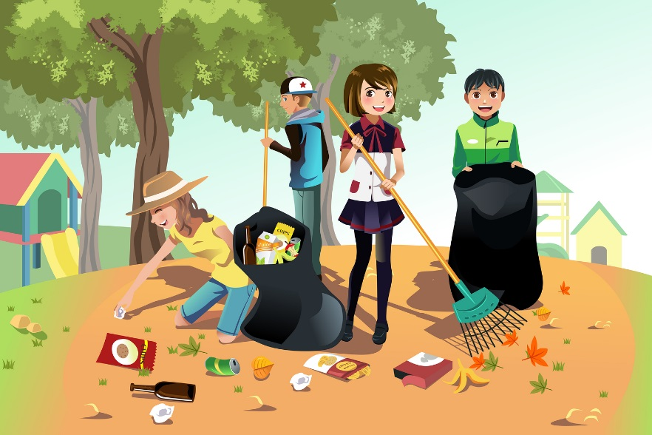
• Если я приду в лесок
И сорву ромашку? (нет)
• Если съем я пирожок
И выброшу бумажку? (нет)
• Если хлебушка кусок
На пеньке оставлю? (да)
• Если ветку подвяжу,
Колышек поставлю? (да)
• Если разведу костёр,
А тушить не буду? (нет)
• Если сильно насорю
И убрать забуду. (нет)
• Если мусор уберу,
Банку закопаю? (да)
• Я люблю свою природу,
Я ей помогаю! (да)
Воспитатель: Молодцы, все справились, жюри оцените пожалуйста.
Пока жюри оценивает конкурс у нас музыкально-игровая пауза.
Воспитатель: Вы все знаете, что животные питаются разной пищей: одни питаются растениями, а другие - животными.
1. Как называются животные, которые питаются растениями? (растительноядные).
2. Как называются животные, которые питаются другими животными? (хищники).
Воспитатель: А теперь вам надо построиться друг за другом. Команда «Солнышко» должна выбрать из всех животных, лежащих в обруче только растительноядных и отнести в зеленый обруч, а команда «Капелька» - только хищных животных и отнести в красный обруч.
Молодцы! Справились отлично с заданием!
3. Жёлтый конверт.
Дидактическая игра «Природные зоны России»
Цель игры: закрепить названия и порядок распространения природных зон России.
Оборудование: карточки с пейзажами природных зон, фишки.
Ход игры: Каждой команде предлагается разложить карточки природных зон с севера на юг (1 команде) и с юга на север (2 команде).
Получает фишку та команда, кто безошибочно выложит карточки с изображениями.
Дидактическая игра «Рассели животных по природным зонам России»
Цель игры: познакомить детей с животными, обитающими в разных климатических зонах, дать представление об особенностях приспособления животных к разным климатическим условиям.
Оборудование: карта России (природные зоны), фигурки (картинки) животных, фишки.
Ход игры: Каждой команде предлагается «расселить» животных. После чего дети сочиняют рассказ о жизни животных. (1 команда – зона пустынь и полупустынь, 2 команда – зона тундры).
Получает фишку тот, кто безошибочно расселил животных в природных зонах и сочинил интересный содержательный рассказ.
4. Зелёный конверт. Черный ящик.
Посмотрим, какое задание в зеленом конверте.
А сейчас внимание - кто первый догадается, звонит в колокольчик.
Чёрный ящик №1 (Стекло)
Его делают из песка. Брошенное в лесу, оно может стать причиной пожара. Оно бывает прозрачным, а может быть и цветным. Когда оно падает, то разбивается. Если его нагреть, оно становится тягучим, как тесто. Что из отходов дольше всего сохраняется в природе? (Стекло)
Чёрный ящик №2. (Пластмасса)
Она бывает разноцветной, и её очень трудно сломать. У нас в группе есть очень много игрушек, сделанных из неё. Если её поджечь, появляется много чёрного дыма. Её нельзя выбрасывать, потому что в природе она сама не разлагается. Что составляет большую часть мусора, загрязняющего Землю? (Пластмасса)
Чёрный ящик №3. (Бумага)
Её изобрели китайцы. Она легко горит. У нас её делают из дерева. Мы из неё делаем много поделок. Из неё получается много мусора. На ней обычно рисуют или пишут. Что разлагается самым первым? (Бумага)
Жюри подводит итоги.
5. Синий конверт. “Разгадай ребус”.
Воспитатель: Открываем синий конверт. Внимание на экран - Отгадайте фразу. В ней 3 слова Каждой команде нужно разгадать ребус-слово. Из ваших отгаданных слов мы и составим фразу. Как только справитесь с заданием, сразу звоните в колокольчик
Команды разгадывают ребусы, затем все вместе составляют фразу.
Давайте будем беречь нашу прекрасную Землю, наш общий дом. Беречь и любить все живое!
Конкурс капитанов.
Капитаны собирают разрезные картинки, рассказывают какое время года на них изображено, почему они так думают. В это время с командами проводится игра
Домашнее задание экологические знаки
Молодцы, ребята! Наш Брейн - Ринг подошел к концу. Вы великолепно справились со всеми заданиями, показали какие вы хорошие знатоки природы. Жюри выставило баллы за ответы. Давайте послушаем итоги соревнования. Слово председателю жюри.
Подведение итогов, награждение победителей.
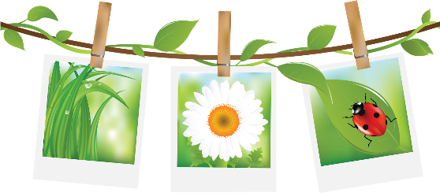
Ребенок: Давайте будем беречь планету, другой такой на свете нет!
Развеем над нею тучи и дым, в обиду ее никому не дадим!
Беречь будем птиц, насекомых, зверей,
От этого станем мы только добрей.
Украсим всю землю садами, цветами –
Такая планета нужна нам с вами!
Общая песня «Дружат дети всей земли»
(муз. Д. Львова - Компанейца, сл. В. Викторова)
Воспитатель: Молодцы, спасибо за отличную игру!



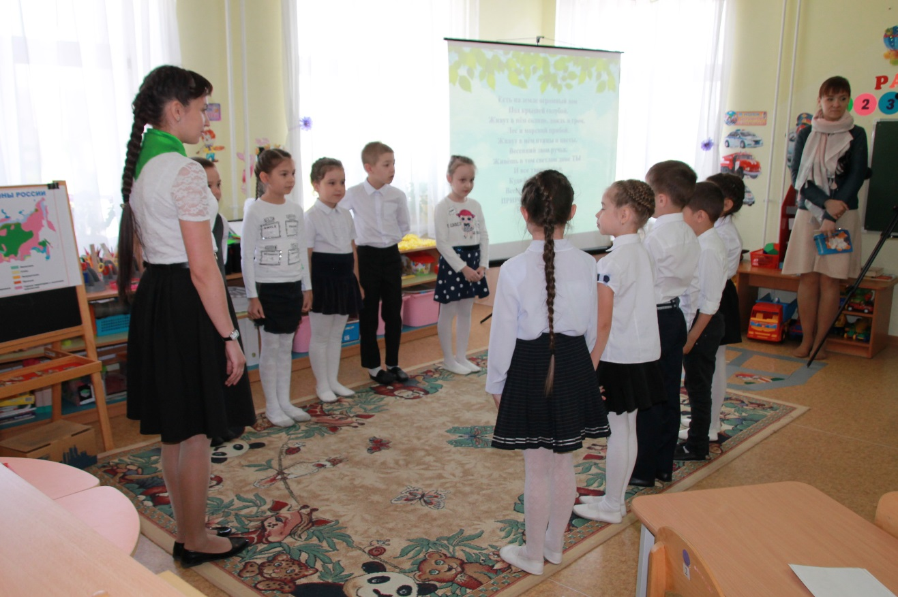

Конспект образовательной деятельности на тему:
«Путешествие в весенний лес»
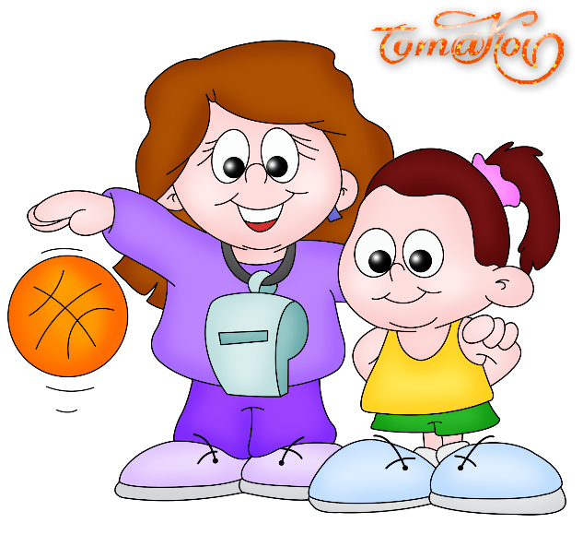
Жагипарова М.А – инструктор по физической культуре.
Предмет (направленность) образовательная деятельность по физическому развитию.
Возраст детей: средняя группа детского сада, дети 4-5 лет.
Цель: формирование у детей предпосылок экологического сознания по защите природы в процессе физического воспитания.
Задачи:
Развивающая:
- расширение и уточнение знаний детей о природе;
Образовательная:
- закрепление физических навыков: умение свободно и ритмично выполнять упражнения, следовать командам воспитателя;
Воспитательная:
- воспитание стремления участвовать в играх с элементами соревнования.
Ход образовательной деятельности:
Дети заходят в зал.
Посмотрите, ребята, у нас гости! Поздороваемся с ними?
Инструктор: Я предлагаю вам посетить майский весенний лес и окунуться в мир природы. Вы согласны пойти на прогулку в весенний лес? Только я не знаю на чем можно добраться до леса. (Дети перечисляют, как и на чём можно добраться.)
Инструктор: Столько замечательных идей и предложений. А я предлагаю вам отправиться в лес пешком, потому что тот, кто много ходит, укрепляет свое здоровье. Но для этого нужно запомнить одно правило: нужно идти всем вместе и не отставать друг от друга. Как вы думаете, почему? Правильно, чтобы не потеряться в лесу.
Чтоб не наступать на весенние цветы, предлагаю поднимать ноги выше. Какие лужи впереди большие, перешагивайте и перепрыгивайте через них. Посмотрите, тут между деревьями тропинка есть, пробежимся по ней скорее (Бег змейкой между конусами.)
Инструктор: Вот и опушка леса. Ребята посмотрите как красиво вокруг!
А что происходит в лесу весной?
(Ответы детей.) На деревьях распустились листочки, бегают насекомые, красиво поют птицы.
Вы чувствуете, какой воздух в лесу? Вдохните глубоко через нос и выдохните через рот. Воздух в лесу чистый и полезен для здоровья. (Дети выполняют упражнение 2-3 раза).
Музыка природы
(Слышится жужжание шмеля и пчелы, голоса птиц, Слайд)
Инструктор: Ребята, а что это за звуки и голоса? (Ответы детей.)
А если бы мы шумели с вами, мы бы услышали эти голоса природы? (Ответы детей)
А каких насекомых вы знаете? Предлагаю нам самим побыть насекомыми и поиграть в игру. Вы согласны?
Подвижная игра «Полет насекомых»
Игра проводится под сопровождение музыки. Пока звучит музыка,
«насекомые» летают по всей площадке, стараясь не наталкиваться друг
на друга. Когда музыка останавливается, присаживаются на корточки, отдыхают «на траве и цветах». Игра проводится 2-3 раза.
Слайд ежика и шуршание
Инструктор: Ой, а кто это нам на встречу вышел? (Ежик) Ребята, а ежик какой? (ответы детей) А мы можем потрогать его колючки? А знаете, как мы можем потрогать колючки? У нас есть с вами массажные мячики-ежики! Поиграем с ними?
Самомассаж «Ежик»
Мы возьмем в ладошки «Ежик»
И потрем его слегка,
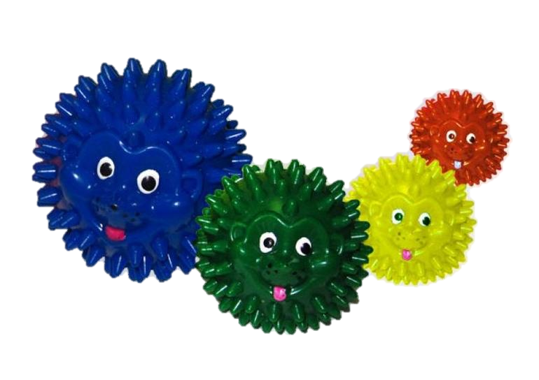
Разглядим его иголки,
Помассируем бока.
«Ежик» я в руках кручу,
Поиграть я с ним хочу!
Ёжик выбился из сил –
Яблоки, грибы носил.
Мы потрем ему бока –
Надо их размять слегка.
А потом погладим ножки,
Чтобы отдохнул немножко.
А потом почешем брюшко,
Пощекочем возле ушка.
Ёж в лесочек убежал,
Нам спасибо пропищал.
Инструктор: Ребята, вам понравилось в весеннем лесу? (Ответы) И мне очень понравилось, но нам нужно возвращаться в детский сад.
Посмотрите, как много мусора. Это наверное оставили туристы? Мы же не можем его оставить. Предлагаю его убрать.
«Сортировка мусора»
Рефлексия (садимся в круг).
Инструктор: Вы большие молодцы! Мне очень понравилось как вы вели себя в лесу, не помешали природе, а помогли ей! А вам понравилось в весеннем майском лесу? Предлагаю, вам друг с другом поделиться впечатлениями о нашей прогулке по весеннему лесу.

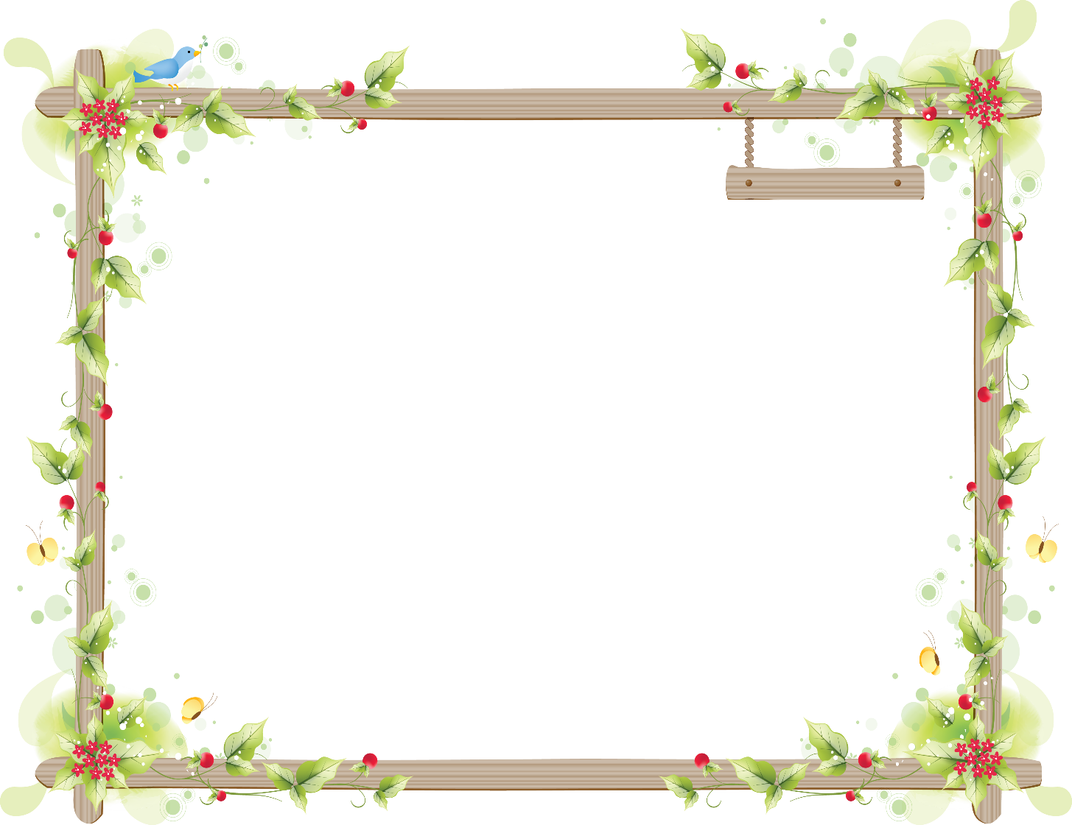

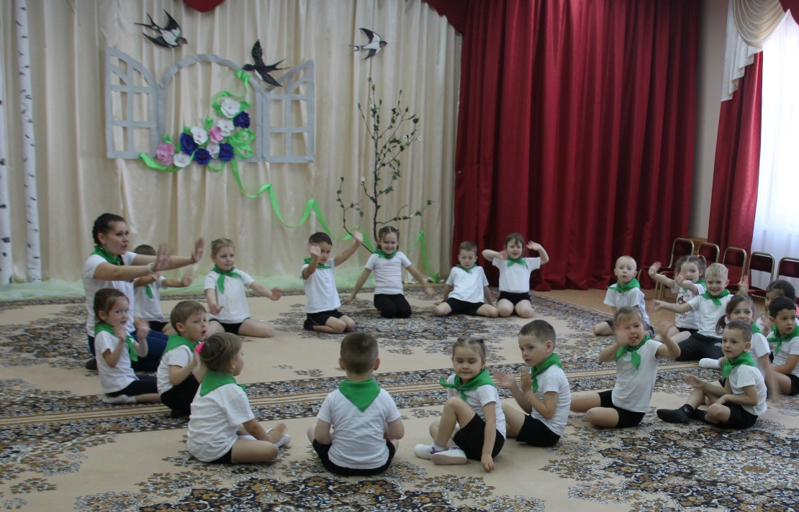

Развлечение экологической направленности
ПРАЗДНИКИ, РАЗВЛЕЧЕНИЯ
«Капелька Капа в гостях у ребят»
Костюнина М.Н., музыкальный руководитель высшей квалификационной категории.
Возраст детей: старшая группа детского сада, дети 5-6 лет.
Цель:
Формирование у дошкольников старшего дошкольного возраста целостного представления о воде, приобщение к рациональному использованию пресной воды.
Задачи:
-расширение представления о месте человека в природе - как нужно жить, чтобы не вредить окружающей среде;
-закрепление умения систематизировать знания представлений о воде, её назначении и местонахождении;
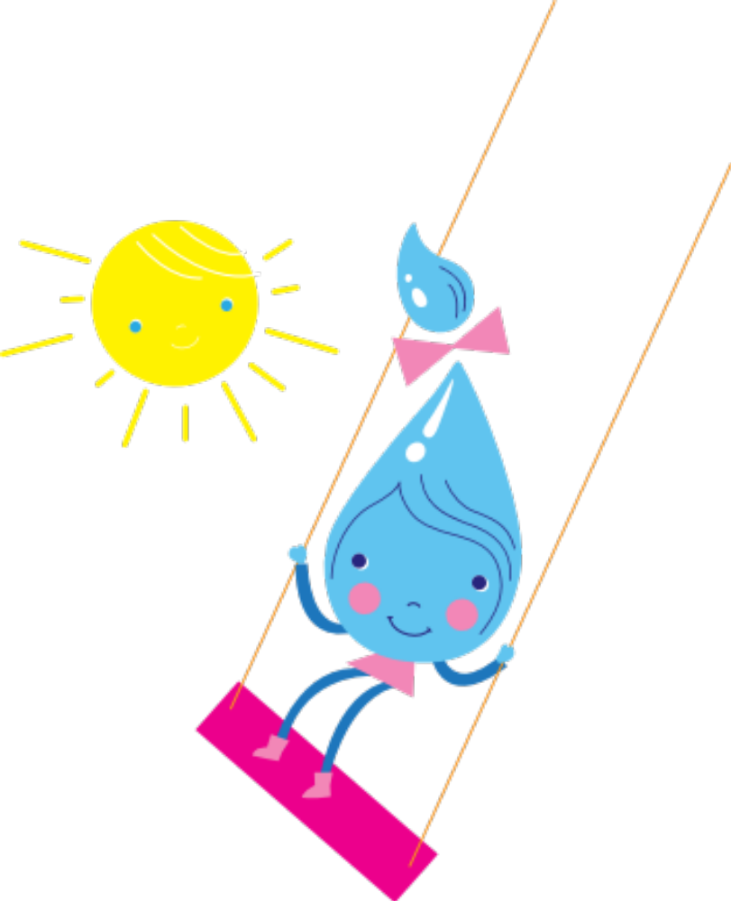
-развитие инициативности, самостоятельности, логического мышления, любознательности, творческой активности детей;
-формирование коммуникативных навыков.
Под музыку дети заходят в зал и становятся врассыпную
1 ребенок:
Если снег повсюду тает,
День становится длинней,
Если все зазеленело
И в полях звенит ручей,
2 ребенок:
Если солнце ярче светит,
Если птицам не до сна,
Если стал теплее ветер,
Значит, к нам пришла весна.
3 ребенок:
Снова нет ручьям покоя –
День и ночь журчат в кустах.
Ходит солнце золотое
В чистых-чистых небесах.
Песня «Солнечная песенка» Е. Шаламонова
Дети рассаживаются на места
Ведущая:
Ребята, предлагаю вам отгадать загадку:
Она и в озере, она и в лужице,
Она снежинкой над ними кружится,
Она и в чайнике у нас кипит,
Она и в реченьке бежит-журчит? (Вода)
Под музыку входит Капелька Капа
Капелька:
В природе путешествует вода
Она не исчезает никогда!
Вокруг оглянитесь: в природу взгляните-
Вас окружает везде и всегда
Волшебница Капелька - Вода!
Ведущая:
Как хорошо, что ты к нам пришла! Расскажешь нам секреты о себе?
Капа:
Да, конечно. Я очень люблю путешествовать, но не одна, у меня есть подружки, такие же капельки! А вы знаете, где мы путешествуем?
Ответы детей

Капа загадывает загадки
1загадка:
Шумит он в поле и в саду,
А в дом не попадёт.
И никуда я не иду,
Покуда он идёт.
2загадка:
С неба падают зимою
И кружатся над землёю
Лёгкие пушинки,
Белые ... снежинки
3загадка:
С крыши вниз свисает
Острая рогулька.
Капли вниз бросает
Мокрая... сосулька
4загадка:
Наш малыш пока ничей-
Он из снега и лучей!
И мечтает поскорей-
С речкой встретиться …ручей

Ребёнок:
Капелька Капа, мы тоже можем рассказать, где вы с капельками путешествуете.

1 ребенок:
Вы слыхали о воде?
Говорят она везде.
В луже, в море, в океане
И в водопроводном кране.
2 ребенок:
Как сосулька замерзает,
В лес туманом заползает,
Ледником в горах ползёт
Светлой речкою течёт,

3 ребёнок:
Там, где склон крутой и длинный,
Мчится снежною лавиной.
На плите у нас кипит,
Паром чайника шипит.
4 ребёнок:
Растворяет чай в стакане,
Пеной пузырится в ванне.
На траве блестит росой,
Серебрится в час ночной.
5ребёнок:
Мы привыкли что вода
Наша спутница всегда!

Капа:
Без меня вам не умыться,
Не наесться, не напиться,
Смею вам я доложить:
Без меня вам не прожить!
Ведущая:
Верно, ребята! Мы привыкли, что вода наша спутница всегда! Вода наполняет ручьи и реки, пруды и озёра, моря и океаны. Вода есть в почве и под землёй. Тучи и облака, туманы и дожди, снежинки и сосульки, льды и сугробы, роса и иней, зимние узоры на стеклах - это всё вода!
Капа:
Ребята, предлагаю вам поиграть
Игра: «Собери капельку»
Ведущая:
Ребята, а зачем людям нужна вода?
Ответы детей
Ведущая:
На нашей планете очень много воды, но не вся она пригодна для питья. Можно ли пить морскую воду?
Ответы детей
Какую люди пьют воду, используют её в быту?
Что такое пресная вода?
Ответы детей
Ведущая:
Ребята, запасы пресной воды не везде большие, в некоторых странах люди испытывают затруднения с водой. Её просто не хватает. Люди из-за этого вынуждены пить воду неочищенную и поэтому болеют.
А в нашей стране достаточно просто открыть кран, и вода течёт без перерыва.
На экране слайды, соответствующие рассказу ведущей
Ведущая:
Как вы думаете, стоит ли беречь воду?
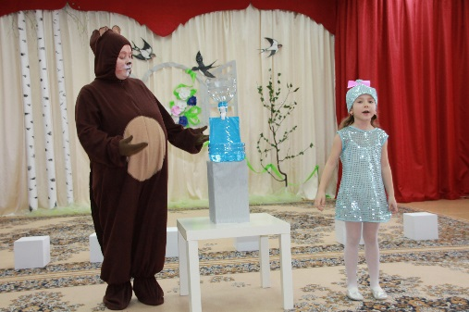
Ведущая: Уважаемая капелька Капа, я предлагаю на нашем празднике провести небольшой эксперимент. Благодаря вот такому необычному аппарату, мы посмотрим, что же произойдёт в конце праздника, если мы не до конца выключим кран. (Ведущая при помощи детей устанавливает аппарат).
Под печальную музыку входит Бобёр.
Бобёр:
У меня беда - грязная вода.
Люди, как не стыдно вам-
Набросали всякий хлам:
Доски и опилки,
Ведра и бутылки.
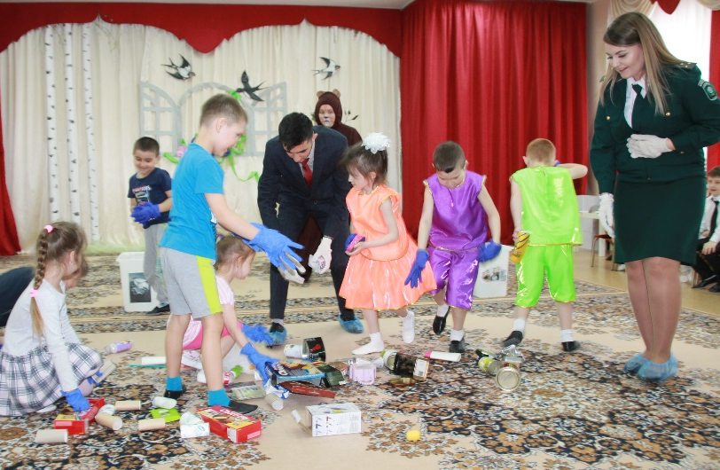
Не ступит ногой на дно,
Все засорено оно.
Мертва речная гладь,
Даже чаек не видать.
Улетели птицы от такой водицы.
Окуни и судаки все уплыли из реки.
Не увидишь и ерша, так вода не хороша.
А заводы, не с просясь, льют и льют
В водицу грязь.
Капелька Капа :
Что же делать, как нам быть?
Дети высказывают предположения
Ведущая:
Ребята, я вам предлагаю устроить субботник.
Игра «Собери и рассортируй мусор»
Дети рассаживаются на места
Бобёр:
Молодцы, ребята! Замечательно справились! Спасибо вам!
Посмотрите сколько рыбы в моей речке. Предлагаю вам наловить её!
Игра «Кто быстрее наловит рыбу»
Дети рассаживаются на места.
Бобёр выносит решето
Бобёр:
Ой, ребята, посмотрите, что я нашёл! Что это? (решето)
А в решете перенести воду сможете, не потеряв ни одной капельки?
Ведущая:
Уважаемый бобёр, как же можно перенести в решете воду? Может быть, вы, догадались, ребята?
Объяснение детей или взрослого о разных состояниях воды
Игра «Перенеси воду в решете»
Дети делятся на команды и переносят в решете кубики льда
Ведущая:
Ребята, капельки воды встречаются везде, и во льду, и в речке, и в снеге. Пройдёт дождь, выглянет солнышко, и капельки воды продолжают путешествовать в воздухе. Где ещё можно встретить капельки дождя?
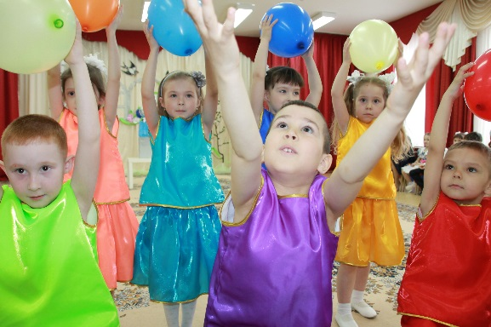
Ребёнок:
Лишь только дождичек прошёл,
Я в небе новшество нашёл:
Сквозь небосвод прошла дуга.
В ней семь цветов, там – радуга!
Танец «Разноцветный дождь» Н. Ермолов
Ведущая:
Ребята, предлагаю вернуться к нашему эксперименту.
Бобёр выносит аппарат
Ведущая:
Пока мы с вами играли, танцевали и весело проводили время, вода капала. Обратите внимание, сколько набралось воды. Почему же так произошло?
Ответы детей
Представьте себе, сколько воды утекает зря, если люди не конца закрывают кран или вовсе забывают его закрыть? Что же произойдёт?
Ответы детей
А возможна ли жизнь без пресной воды на нашей планете?
Что же нужно сделать, чтобы этого не произошло?
Как можно сберечь воду?
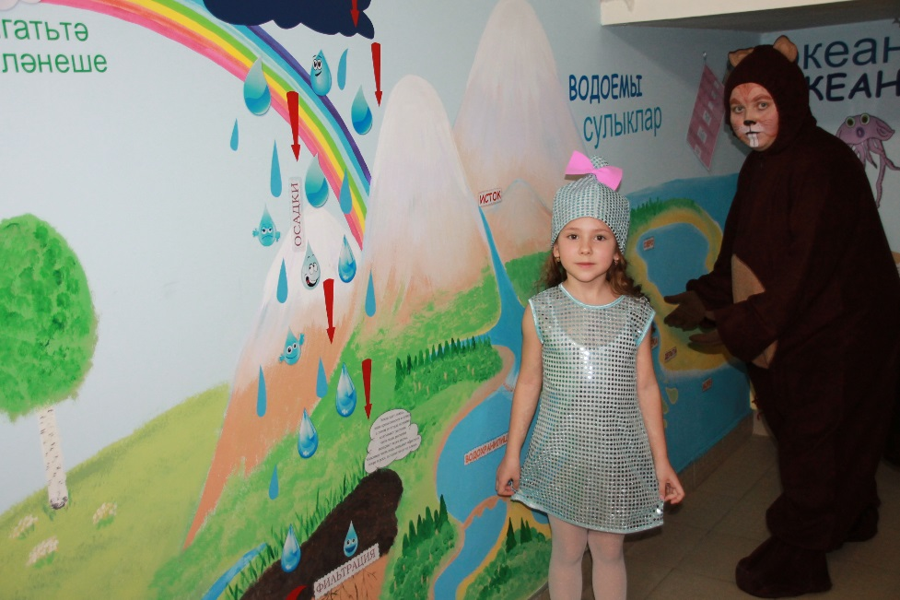
Ответы детей
Бобёр:
Воду попусту не лей,
Дорожить водой умей,
Закрывай покрепче кран,
Чтоб не вытек океан!
Капелька Капа:
Запомните, ребята навсегда:
Символ жизни на Земле - вода!
Дети встают врассыпную
Ребёнок:
Воду нужно уважать!
Воду нужно уважать —
Это должен каждый знать!
Совершенно не секрет —
Без воды нам жизни нет!
Ни умыться, ни напиться,
И не сможем насладиться
Ни природой, ни пейзажем
Без воды угаснет каждый.
Флешмоб «Прекрасная планета» Н. Мотков
Дети выходят из зала
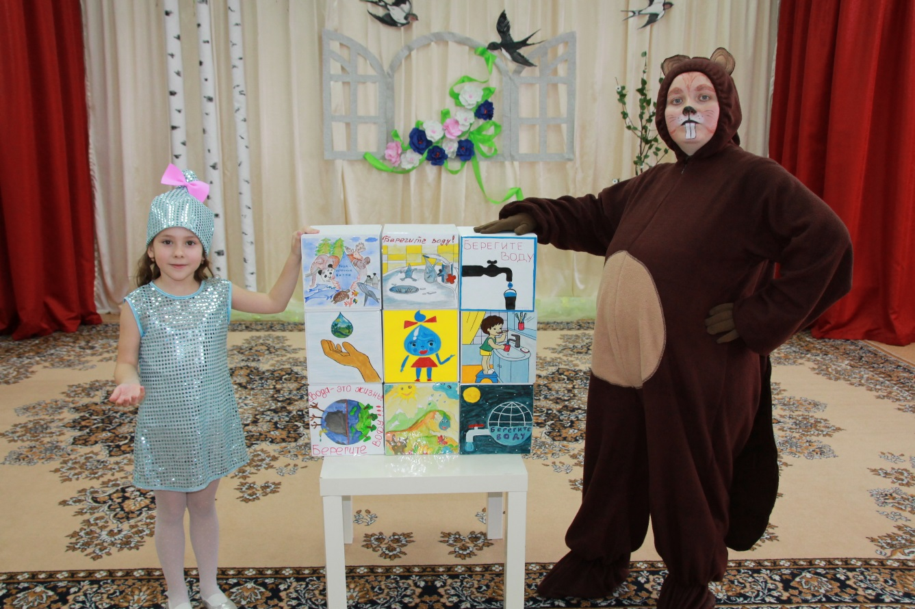

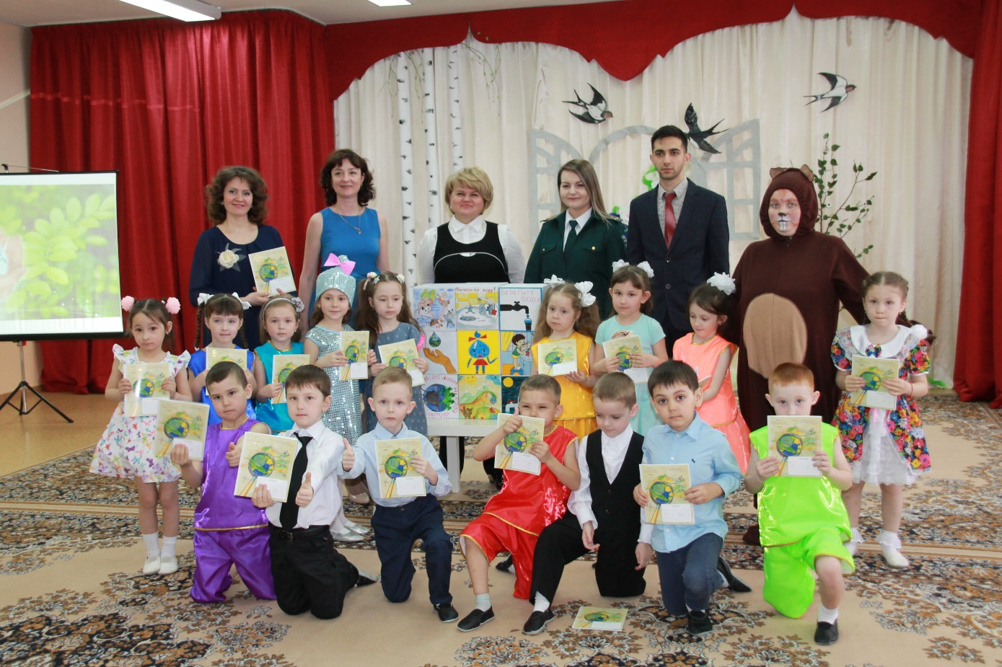

Зиннур Хөснияр «Тукран тәүбәсе»
Мәктәпкә әзерлек төркеме өчен экологик юнәлештәге үткәрелгән чара
Костюнина М.Н., югары категорияле музыкаль тәрбия бирү җитәкчесе;
Тохбатова Г.Н., беренче категорияле тәрбияче; Заһидуллина Р.Р., татар теле тәрбиячесе. Максат: Табигатьтә, урманда һәрбер кошның үз урыны, үз файдасы булуына инандыру.
Бурычлар:
-экологик тәрбия бирү, табигатькә сакчыл караш тәрбияләү;
-кошларны рәнҗетмәү, аларны саклау, кошларга ярдәм итү теләге кебек уңай сыйфатлар булдыру;
-үткәрелгән экологик чара аша үзара дуслык, бердәмлек, ярдәмләшү хисләре тәрбияләү.
Катнашалар: Усак агачы, Тукран, Аю-Әппәс, кошлар, агач кортлары, кояш, ай, автор.
Беренче күренеш:
(кояш белән ай биеп, әйләнеп узалар! Усак агачына агач кортлары ябырылалар)
Усак агачы: (еламсырап сыкрана). -Ай-а-ай, тәннәрем сызлый! Нәрсә булды миңа? Ни өчен бөтен урман кортлары мине генә җәберлиләр соң? Ай-а-ай. Тукран, Тукран дустым! Коткар мине, явыз корткычлардан коткар мине! (Тукран тавышы яңгырый.)
Тукран: -Тук,тук,тук.Кайсыгыз чакыра мине? Кайсыгыз могтаҗ минем ярдәмемә? Ә-ә-ә, Усаккай, синмени бу! Хәзер, хәзер дускаем, түз аз гына. Хәзер дәвалыйм үзеңне!
Аю-Әппәс: -Әй , син, тукылдык. Тукта, җитте. Йокларга ирек бирмисең. Көн буе тукылдыйсың да, тукылдыйсың. Ай-а-ай, башым авырта. Тагын тавышланып йөрсәң, мин сине урманнан кудырам!
Тукран:- Ярар, ярар, Аю-Әппәс.Туктыйм, тукылдатмам!
(кояш белән ай биеп, әйләнеп узалар!)
Автор: Шулай бер көн узды, икенче көн, өченче көн үтеп китте. Тукран тукылдатмый, өендә генә утыра. Урман эче тып-тыныч.
Кошлар: -Тукран агай, безне ачтан үтермә. Зинһар, тизрәк тукылдата башла!
Тукран: -Ярар, дусларым! Кайгырмагыз ,хәзер,хәзер. Барыгызга да өлеш чыгарам. Берегез дә ач калмас.
(Тукран тукылдаткан тавыш яңгырый.)
Аю-Әппәс: - Тагын тукылдатасыңмы, тагын урманның тынычлыгын бозасыңмы? Мин сиңа нәрсә дигән идем, оныттыңмы?
Тукран: -Юк,юк, Аю-Әппәс, онытмадым, башка тавышланмыйм!
Аю-Әппәс: Тәүбә итәсеңме?
Тукран: Итәм, Аю-Әппәс, итәм.Тәүбә! Тәүбә!
(Туран, аның артыннан башка кошлар да очып югалалар)
(Аю-Әппәс бик канәгать калып, киерелә-киерелә өненә кереп китә)
Аю-Әппәс: Шулай. Аз гына күздән югалып торсаң, хәзер тәртип югала бу урманда.
(Өненә кереп китә.)
Икенче күренеш:
Җирдә кошлар ята. Алар көч-хәл белән чыркылдап куялар. Өненнән Аю-Әппәс чыга. Аптырап як-ягына карана.
(кояш белән ай биеп, әйләнеп узалар!)
Автор:Шул рәвешле бер көн узды, ике кен. Өченче көн дигәндә, таң белән, урманда янә тавыш чыкты.
Агачлар: Ай-а-ай, ай-а-ай, тәнем сызлый!
Кошлар: Ай-а-ай, ай-а-ай, ашыйсы килә!
Аю-Әппәс: Ни булды? Нишләвегез бу? Ник ыңгырашасыз? Ни өчен җирдә аунап ятасыз? Очыгыз, сез очарга тиеш!
Усак агачы: Безнең хәлебез начар, кортлар безнең тәнебезне кимерәләр, без сызланабыз. Тукран синнән куркып, ничә көннән бирле урманны корткычлардан коткара алмый.
Кош №1: Ә безнең ашыйсыбыз килә.
Кош №2: Ничә көннән бирле ашарга таба алмыйбыз.
Кош №3: Болай булса, без ачтан үләчәкбез. Ай-а.а-ай.
Аю-Әппәс: Гафу, гафу дуслар,гафу итегез мине , ахмак аюны. Мин әзем турында гына уйлаганмын шул. Ә сезнең хәлегез турында мин уйламадым. Ах юләр картлач... тукранны эзләп табарга кирәк.
(Барысы да Тукранны чакыралар.Тукран очып чыга.)
Аю-Әппәс: Тукран дустым, ярый, тукылдат инде. Син табигатькә күп файда китергәнсең икән бит.
Тукран: Юк,юк, әфәндем. Мин тәүбә иттем! Хәзер сүземне боза алмыйм.
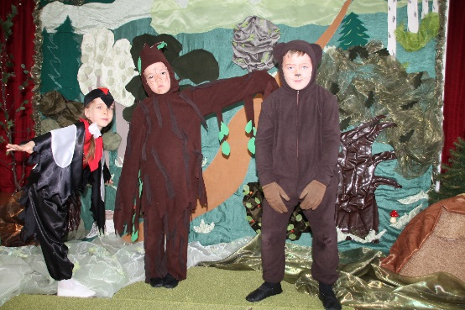
Аю –Әппәс: Син мине гафу ит, Тукран дус. Ә тәүбәгә килгәндә... Әйдә, ул “тукран тәүбәсе” генә булып калсын. Оныт инде син аны!
Шуннан соң Тукран эшкә керешә.
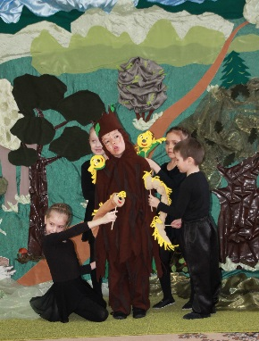
Җыр: “Күңелне ачыйк әле”
Табигатьне нурга төреп,
Наз бүләк иткән мәле.
Моңа сусады күңелем
Бер җырлап алыйк әле.
Күңел ачыйк бергә-бергә
Безнең шундый чагыбыз.
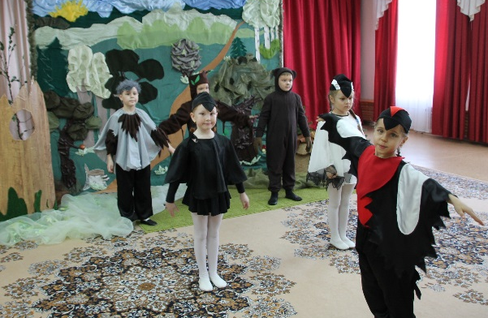
Җырыбыз сезгә ошаса,
Бергәләп кул чабыгыз.
Кушымта:Әйдә, кил әле, бергә җырлашыйк әле,
Әйдә, кил әле, күңелне ачыйк әле!

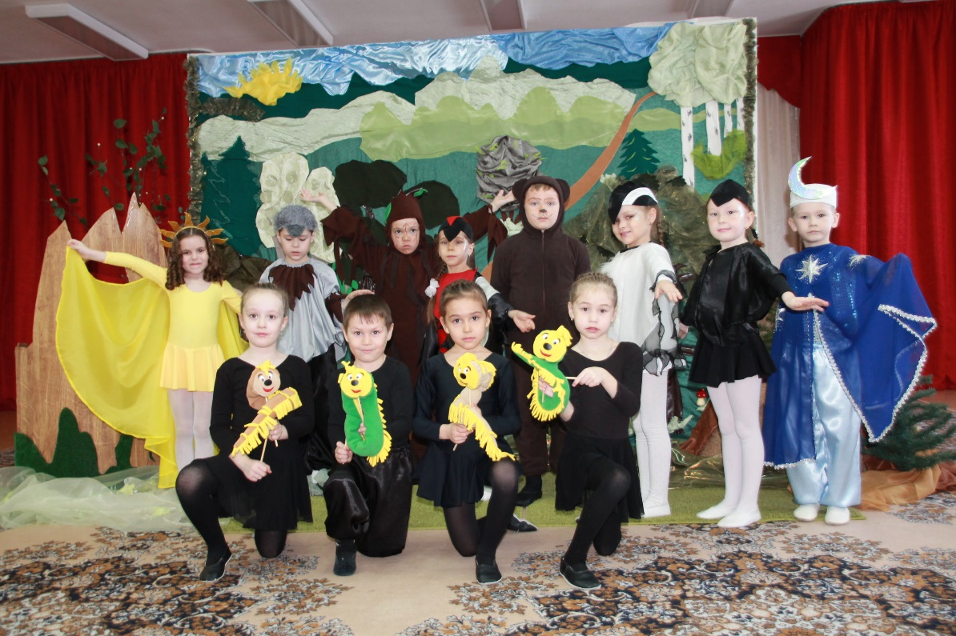

Окружающая среда — это мы с вами.
Чарлз Панати

